**电力作业机器人视觉智能与自主作业规划关键技术研发**

**技术方案（v1.0）**

广东省信息物理融合系统重点实验室

广东工业大学

2020年11月27日

**目录**

一、研究意义与目标 4

1.1 背景与意义 4

1.2 关键难点 6

1.3 研究目标 6

二、国内外研究现状 7

2.1 带电作业机器人应用现状 8

2.2 机器人视觉位姿估计研究现状 10

2.3 机器人实时运动规划研究现状 11

三、项目关键研究以及拟解决的关键问题 16

3.1 关键研究内容 16

3.1.1 面向电力作业机器人自主作业的智能建模技术 16

3.1.2 复杂背景图像电力部件目标检测识别技术 17

3.1.3 实时高精度的电力部件六自由度位姿估计技术 17

3.1.4 多自由度电力作业机器人实时运动规划技术 17

3.1.5 关键技术应用验证 18

3.2 拟解决的关键问题 18

四、拟采取的研究方案及可行性分析 19

4.1 总体技术架构 19

4.2 技术方案 19

4.2.1面向电力作业机器人自主作业的智能建模技术 19

4.2.2 复杂背景图像电力部件目标检测识别技术 22

4.2.3 实时高精度的电力部件六自由度位姿估计技术 29

4.2.4 六自由度电力作业机器人实时运动规划方法 39

五、产学研合作与联合人才培养 44

5.1 产学研合作 44

5.2 联合人才培养 45

六、预期成果与工作计划 46

6.1 预期成果 46

6.2 项目研究计划 47

6.3 相关研究基础与工作条件 47

6.4 项目预算 50

# 一、研究意义与目标

1.1 背景与意义

随着我国经济快速发展，电力产业发展迅速，电力系统的集成度日益增高，操作场景也趋于复杂化。而传统的电力维护操作只能完全依赖维修人员的人工作业，存在劳动强度大、安全风险高、误操作隐患大、效率低下等诸多不足。近年来，国家对电力安全生产提出新的更高要求，大力整治电力生产管理中存在的不符合安全规范和要求的问题，安全问题成为电力生产和管理的重中之重。特别的，在电力体系行业的电网系统中，电力网络具有结构复杂、电压分布多、点多面广等特点，电网维护任务亟需解决多任务、多头绪等弊端，急需解决电网中危险、难度高、不适合人工操作的工作场合，从而能有效地降低事故率和最大限度保护人的安全。根据国家能源局2019年度发布的数据，2019年我国发生电力人身伤亡事故56起，造成人员伤亡57人次，伤亡人数始终居高不下[1]。可见，在当下，电力生产面临的安全问题形势依然严峻，保证电力生产各环节安全有序，构建强大稳定的电力生产系统有着积极重大的现实意义。

近年来，电力带电作业机器人在国外受到关注较早，近年来国内对电力作业机器人需求也愈来愈迫切，通过机器人替代人工作业，这些作业任务如：各类型号电力线夹更换、绝缘子更换、电力线带电搭接引线、电力线异物清理等，通常需要通过吊车将机器人作业系统升到高空进行作业，通过人机协作方式完成相关作业，如下图1.1、图1.2所示。然而，尽管经过多年研究发展，现阶段电力机器人作业过程基本还依赖人工进行协同操作，还无法进行自主智能的作业。面向各类作业场景，如何进一步提升机器人作业的智能自主能力，是行业后续研究发展的重点与难点，其关键在于：①从各种复杂户外作业场景中快速精准的识别作业对象，并获取其准确的空间位姿，为机器人自主作业提供目标空间坐标与姿态数据；②提升机器人在各种作业场景下的智能自主运动规划能力，包括运动规划、位姿规划、空间障碍避障以及在高空吊车不稳定平台上的实时重规划等能力，使得机器人的作业过程不再完全依靠人工控制。后续研究重点是通过上述技术的突破与集成应用，最终通过视觉目标检测、位姿估计并实时引导控制作业机械手动作，智能自主完成作业任务。

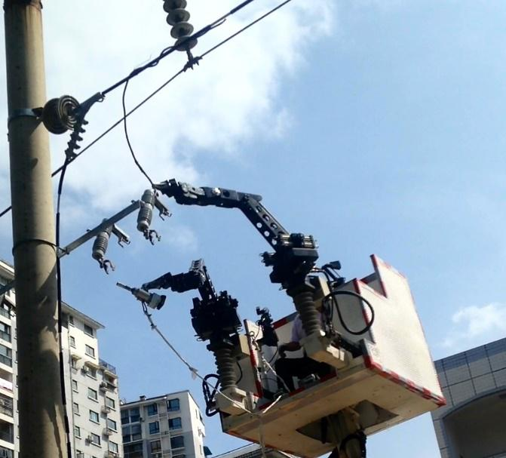 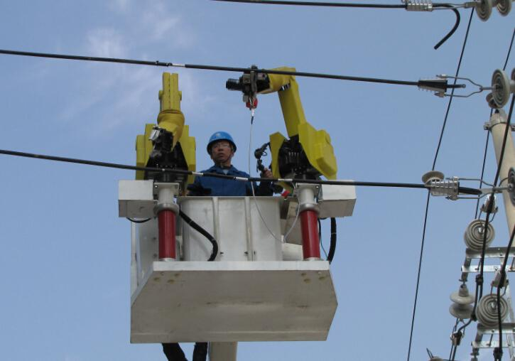

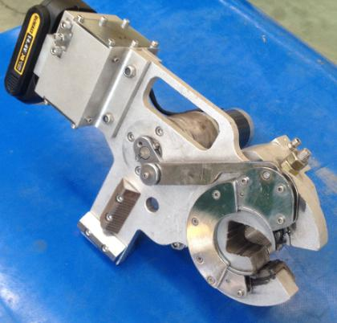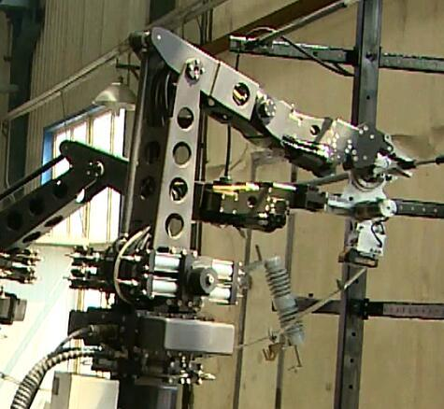

图1.1 电力作业机器人人机协作作业场景以及相关专用工具

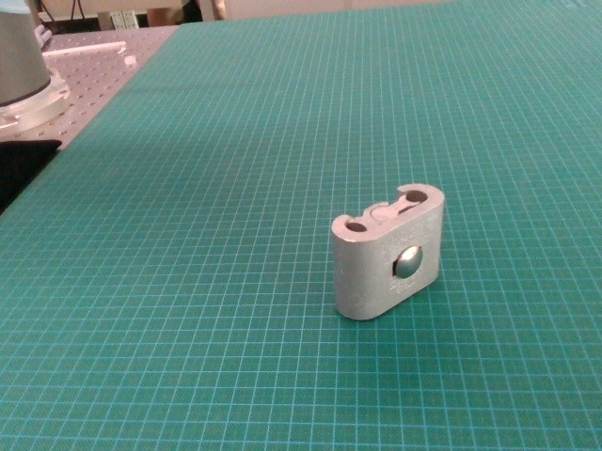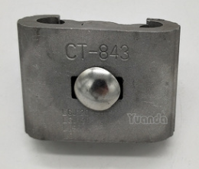 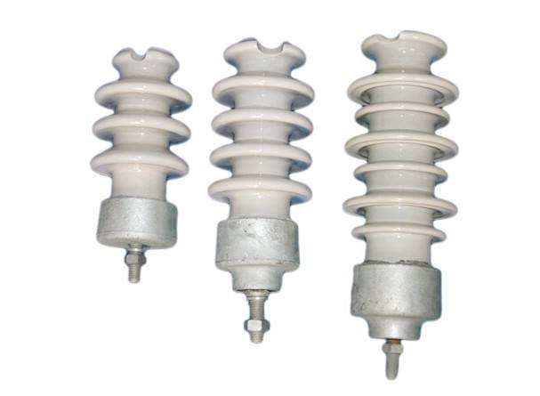

图1.2典型作业对象：电力C型电力线夹、绝缘子等各种电力部件

为此，本项目面向电力作业机器人自主智能作业的发展需求，开展电力作业机器人智能视觉检测与自主作业规划关键技术研发，重点突破鲁棒精准的户外作业场景电力部件目标识别与定位、实时高精度的电力部件位姿估计、非稳定作业平台六自由度电力作业机器人实时运动规划等关键技术，为机器人实现作业目标的实时精准识别、位姿估计以及实时动态的作业运动规划提供核心技术支撑。通过本项目技术成果集成应用，使得机器人具备智能自主完成作业任务的能力，替代作业人员工作，改变行业电力作业模式，有效保证供电设备更加安全可靠运行，提高电力公司运行效率。

1.2 关键难点

研发电网高空带点作业机器人系统，除机器人本体结构、作业工装、机械电气系统等方面需要针对特定场景进行专业研发外，还需突破自主作业过程中的智能视觉检测与作业规划关键技术，尤其是在高空、不稳定作业平台（吊车吊臂上）、户外作业环境下，需解决鲁棒高精度的视觉检测识别、位姿估计、机器人作业规划控制等关键难点，具体包括：

（1）目标部件检测与定位较困难：①户外自然光照条件下（如反光）导致图像、点云数据采集不稳定，影响目标轮廓准确提取；②复杂背景图案中电力部件目标检测识别率受到影响。需要有针对性改进现有目标检测识别算法，提升其在户外作业场景下检测识别能力的鲁棒性与识别效率。

（2）目标部件精准6-DoF（六自由度）位姿估计困难：①户外作业场景下存在高光、反光，电力部件RGB、点云信息存在部分缺失，导致目标6-DoF位姿识别不准确；②目标6-DoF位姿估计需要有高实时性，从而满足不稳定作业平台上机器人作业实时动态规划控制的需求。

（3）多自由度机器人作业实时动态规划困难：在不稳定作业平台上，作业机器人与作业对象之间的相对位置、位姿动态变化（机器人本身坐标系动态变化，同时，施工作业对象的位姿也有可能受外部风力等环境影响）；另外，现场作业环境可能还有电线以及其他电力部件等障碍，这要求作业机器人根据空间障碍信息、目标实时位置与姿态来进行实时运动重规划。

1.3 研究目标

本项目研发电网高空带电作业机器人系统，重点要突破带电作业机器人在高空复杂环境下进行电网维护作业的高速高精度视觉检测和实时运动规划等关键技术，拟达到以下关键技术指标：

1. 目标检测识别准确率：针对典型电力部件（电力线夹、绝缘子等），在实验室模拟测试场景达到90%以上；
2. 目标6-DoF位姿检测精度：实验室模拟测试场景下位姿估计的平均距离（ADD）不大于2cm；其中：平均距离（ADD）指计算真值姿势和估计姿势转换的两个3D模型中对应点之间距离的平均值；
3. 位姿识别的图像处理帧率：目标检测识别与位姿估计达到15FPS以上的图像处理速度，支撑机器人作业动作连贯性；
4. 机器人动态规划实时性：相对位姿变化时，六自由度机器人运动响应时间小于0.5s，实现对相对位姿变化的实时响应，并需要具备在障碍空间条件下的自主作业规划能力。

本项目预期技术指标与同行对比如下表1所示，在电力部件目标检测识别、位姿估计与自主作业规划等技术方面可达到同行先进水平：

表1 本项目预期技术指标与同行对比

|  |  |  |  |  |  |
| --- | --- | --- | --- | --- | --- |
| 序号 | 指标名称 | 亿嘉和科技股份有限公司电力作业机器人系统 | 国网智能科技股份有限公司电力作业机器人系统 | 本项目 | 对比情况 |
| 1 | 电力部件目标识别率 | 室内模拟配电线路环境中的熔丝管识别率大于 90% [6,31] | 作业目标识别率大于90% | 实验室模拟测试场景达到90%以上 | 达到行业同等水平 |
| 2 | 目标6-DoF位姿检测精度 | 支持遥控操作、自主操作等多种模式；目标位姿检测精度未见公开数据 | 支撑VR人机协作；目标位姿检测精度未见公开数据 | 实验室模拟测试场景下位姿估计的平均距离不大于2cm | 达到行业同等水平，支撑自主作业模式 |
| 3 | 位姿识别的图像处理帧率 | 未见公开数据 | 未见公开数据 | 目标检测识别与位姿估计达到15FPS以上 | / |
| 4 | 机器人动态规划实时性 | 自主操作模式下实现自主避障；避障规划实时性未见公开数据 | 可实现自主避障；避障规划实时性未见公开数据 | 相对位姿变化时，机器人运动响应时间小于0.5s；具备在障碍空间条件下的自主作业规划能力 | 自主运动规划、避障规划能力达到行业同等水平 |

# 二、国内外研究现状

结合本课题作业机器人在电网应用的几个主要研究问题，本节拟从带电作业机器人应用现状、机器人视觉研究和机器人实时运动重规划等三个方面对相关研究现状及发展趋势进行综合分析。

2.1 带电作业机器人应用现状

早在上世纪80年代，电力作业机器人的相关研究就已经在日本、欧美等国家展开。1984年，日本九州电力株式会社就开始了电力作业机器人的研究（图2.1），迄今已发展到第三代电力作业机器人“Phase III”。它不仅拥有视觉定位、工具自动更换装置和三自由度的辅助手臂，可以对环境进行三维识别，还拥有一定自主决策能力[2]。

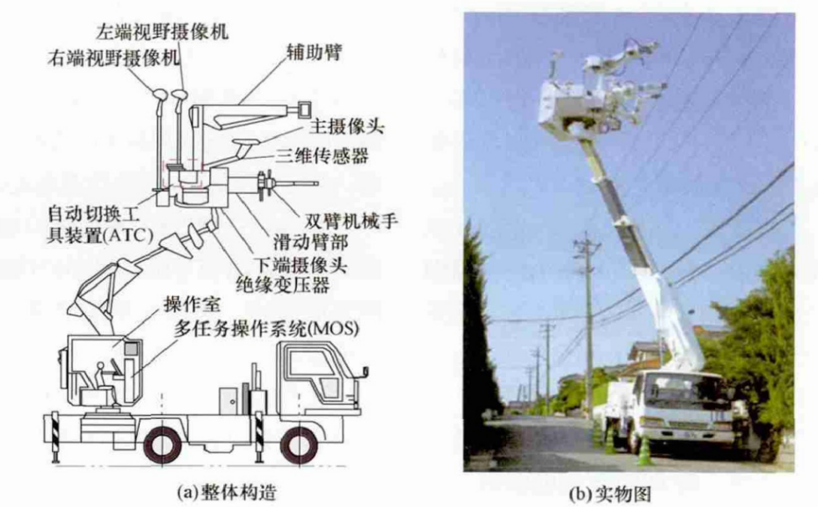

图2.1 Phase II带电作业机器人

美国电力研究协会（EPRI）从20世纪80年代推出的TOMCAT带电作业机器人[3]，是一种基于主从同构型单臂结构的带电作业机器人。由于涉及它的主要作业对象目标为50-345kV的架空输电线路，因此具有很强的适应能力。不同于其他主从同构型电力机器人，遥操作时操作者可站在地面进行操作，从而与机器人本体分离，具有很高的遥操作安全性。

20世纪80年代中期，加拿大魁北克水电公司的带电作业机器人的研究，和美国的TOMCAT相类似，机器人的从机械臂为液压驱动。不同的是操作者需要在绝缘斗内以主从控制的方式操作机械臂，适用电压等级为25kV。

西班牙马德里理工大学在1994年研制的带电作业机器人ROBTET[3]，其内部有两个液压驱动的主从遥控操纵器用于驱动机器人，安装在卡绝缘斗臂车的斗臂杆端。主从两端采用光纤通讯，操作者在车上遥操作，同时通过视觉系统接受视觉反馈。该系统实现多媒体现实、语音命令、立体视觉和力反馈等功能，为操作者提供了临场感的呈现，系统的各方面性能较同期作业机器人有很大提升。

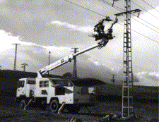

图2.2 西班牙的带电作业机器人ROBTET

乌克兰电力研究院和文尼察理工大学在20世纪90年代进行了带电作业机器人的相关研究。为了实现更换绝缘子的工作，它们的机器人配备了一台液压动力的机械臂，并着重研究了一种更换绝缘子的自动插件APUR，用来更换绝缘子，同时也能完成一些其他作业。

2010年加拿大曼尼托巴大学应用触觉力反馈设备作为操作端，遥操作液压的电力作业机器人[4]。他们在电力作业任务中加入了虚拟力场的反馈控制，并在实验中验证了该系统的有效性。

国内对于电力作业机器人的研究尚比较初步，多数停留在巡检和简单辅助人工操作阶段，复杂灵活的带电操作还难以实现。国家电网之前研发出基于液压系统的电力作业机械臂，但其自重高、体积大、操作灵活性和智能化程度较低，性能仍有待改进提升。

从上世纪90年代末开始，国内高校和研究机构已经开展了带电作业机器人的研究工作。比较有代表性的是山东电力研究院与山东鲁能智能技术有限公司，他们在1999年共同合作推出了国内最早的带电作业机器人[5]。这些机器人大多数采用液压驱动，并且全部采用了双臂机器人架构。人在绝缘斗臂车的车斗内进行操作，主从操作采用同构型。

2019年，国网上海电力公司和亿嘉和公司[6]共同合作开发了室外带电作业机器人。它通过实时扫描对环境实时建图，实现机器人的自主导航和路径规划。同样也采用了双臂架构，辅助传感器有激光雷达和相机，操作时以绝缘杆操作形式为主。同时发布的还有，国网天津电力公司和南瑞集团合作开发的“黎明牌”配网带电作业机器人。该带电作业机器人取得了视觉识别、运动控制、电磁干扰等关键技术，具备定位精准、路径自主规划等特点。

总体而言，目前国内外带电作业机器人主要采用两种模式：①绝缘斗内配置操作人员与机械臂，被升降机构抬高到架空线路旁通过对机械臂进行操作从而完成带电作业；②操作人员在地面，机械臂由升降机构抬升到作业点，操作人员通过终端对现场进行观察并对机械臂进行操控，从而实现带电作业任务。近年来，随着人工智能、图像视觉智能等关键技术的发展，电力作业机器人往更加智能、安全与通用的方向发展，通过目标智能检测识别、位姿估计与自主作业规划等技术的研发突破与集成应用，有望进一步提升电力作业机器人的灵活性与适用性。

2.2 机器人视觉位姿估计研究现状

三维物体识别和姿态估计在机器人任务中有着广泛的应用。例如，识别对象的3D位置和方向对于机器人操作很重要。它在人机交互任务中也很有用，例如从演示中学习。然而，由于现实世界中物体的多样性，这个问题是具有挑战性的。它们具有不同的3D形状，它们在图像上的外观受到照明条件、场景中的杂乱和对象之间的遮挡的影响。

在机器人抓取领域，主流的方法是估计已知物体的6-DoF位姿，进而获得抓取器的目标6-DoF抓取位姿。刚体6-DoF位姿估计获取3D位置和3D姿态，通过深度相机捕获图像或者视频并通过运用深度学习从而识别物体的位置以及姿态，是完成机器人作业的重要基础。在增强现实领域，可以在物体上叠加虚拟元素，随着物体的移动而保持和物体相对位姿不变。随着SLAM等技术的成熟，机器人已经能够在空间中进行很好的定位，但如果想要和环境中的物体进行交互，物体的6-DoF位姿估计是必需的技术，也会持续成为研究热点。

6-DoF位姿估计在增强现实、机器人操纵、自动驾驶等领域中起着举足轻重的作用。它帮助机器人意识到要抓取的物体的位置和方向。姿态估计主要的方法从数据源上大致可分为三类：基于RGB图片的6-DoF位姿估计、基于深度/点云的6-DoF位姿估计和基于RGB-D的6-DoF位姿估计；根据是否采用深度学习的方法可以分为传统方法和基于深度学习的方法；根据算法原理，可以大致分为基于对应关系的方法、基于模板匹配的方法[7],后来又扩展了基于投票的方法、基于CNN回归的方法和基于类级对象的方法。其相关工作主要包括类别级3D目标检测、实例级6-DoF位姿估计、类别级4自由度RGB-D图像位姿估计以及不同数据生成策略

目前国内外研究的位姿估计方法绝大部分是两种，分别是实例级别以及类级别。早些年实例级别物体6-DoF位姿估计的方法非常流行，例如非常经典的PoseCNN[8]，DenseFusion[9]以及PVNet[10]方法，此领域的技术可以大致归类为模板匹配[11]或对象坐标回归[12]两种。在这些方法中，以滑动窗口的方式将从各种姿态的CAD模型呈现出的RGB(D)模板与输入图像进行匹配，或是根据输入模态的不同，找到2D到3D或3D到3D的对应，从最佳匹配模板中检索最终姿态或通过3D模型配准来估计最终姿态，究其根本都是在推断物体的3D平移和3D旋转[13]。这些方法在实例级预测中达到了很好的效果，不过后来由于需要处理的信息复杂度变高，关系也越来越密切，数据集规模越来越庞大，需要一种简化数据处理的方法，于是基于类级别的方法应运而生。

类别级3D物体检测方法改进技术之一是在场景中定位它们并找到它们的物理大小，说白了就是检测3D物体边界框问题[14]。值得注意的是，类级别3D检测方法将3D空间数据作为输入来直接检测3D中的对象，这种方法虽然精度很高，但仅专注于寻找对象的边界，而不预测对象的6-DoF姿势。

后来就有了类别级6-DoF物体姿态和大小估计方法，这种方法重点研究对象实例的旋转、平移和比例参数(尺度)的估计问题。这种方法主要是为对象确定具有旋转和平移信息的边界框。这种方法最具代表性的方法就是NOCS[15]了，就是归一化物体坐标空间。

从最近几年的发展趋势来看，实例级别的位姿估计方法遇到了很大的难题，数据集需要准确的CAD模型但是非常难以获取，并且对数据集中没有出现过物体的检测效果不好，这使得类级别位姿估计方法凸显出了它优势之处，它不需要准确的物体CAD模型便可以预测一类物体的位姿。著名的美国斯坦福大学的AI实验室李飞飞教授团队也开始关注类级位姿估计，并且已经走在前列，她们的最新研究6-PACK[16]已经实现了实时类级物体位姿检测。所以在类级位姿估计的研究具有极大的应用前景。

从上述现状分析看来，目前针对RGB与深度信息较完整条件下的实例级目标位姿估计，可取得较好的准确性，平均距离误差可以做到不超过2cm；然而，在RGB与深度信息获取不完整条件下，如高光、反光、遮挡等情况下，实现精准的目标检测识别与位姿估计依然面临技术挑战。本项目需重点解决户外高光、反光等因素影响下，电力部件的实时准确检测识别与位姿估计算法与软件系统。

2.3 机器人实时运动规划研究现状

机器人领域从很早就开始在控制层研究机器人运动规划问题，改进了大量的经典规划算法，使他们能够有效地支持机器人进行规划；同时，引入并改进如遗传算法、神经网络、学习算法等大量的算法，使得机器人的规划能力得到极大的增强[18]。当所研究的任务规划中机器人可执行的子任务相对顺序固定且在执行的控制链上是连续的，例如仿人机器人在行走过程中，只需新增处理障碍物的任务，则可以将任务规划的问题映射成在控制层中进行运动规划的问题。

Sébastien Lengagne等人在研究机器人安全问题时，设计了HOAP-3机器人在执行行走任务时为保证安全而需要增加踢走障碍物红球的任务的场景。而为解决这个问题，他们采用HOAP-3机器人脚部运动实时规划算法，使机器人可以实时地根据红球的位置和大小对自己脚部运动轨迹进行规划，从而顺利完成行走和踢球两个任务[19]。Yisheng Guan等人在研究仿人机器人HRP-2处理障碍物的可行性的研究中，也通过控制层的运动规划解决任务层的问题，即根据障碍物的高度和长度，通过调整机器人机械下肢的运动轨迹从而实现机器人执行行走和跨越障碍物两个子任务；但是仿人机器人跨越障碍物时影响到机器人的重心，在调整下肢轨迹的同时需要通过上肢的协调运动来保证机器人的平衡[20]。Léo Baudouin等人也是基于仿人机器人HRP-2进行机器人处理障碍物的研究，但是他们更注重脚部运动规划的动态调整，尤其是机器人在执行完跨越简单的类似门槛的障碍物的任务之后，还可以继续按照脚部的运动规划有效的执行行走的任务[21]。Duong Dang等人关注HRP-2 机器人行走与对物品进行操作两种任务的连续顺序执行。他们通过设计了一个由控制器、感知、运动规划器、预控制器所组成的规划系统实时对机器人脚部运动与姿态规划的调整，使机器人可以行走到指定地点并执行对物品进行操作的任务，并通过具体的仿真案例验证自己算法的有效性[22]。

以上利用控制层的运动规划的研究成果需要确定任务规划中任务的数量、相对的顺序等，这与现实中机器人进行任务规划的情况是有差距的。虽然机器人可执行的任务是有限的和相对固定的，但现实中机器人在实现目标时所需要执行的任务数量与任务间的顺序是根据环境的变化而变化的，即机器人可执行的任务会以不同的组合形式出现。因此，需要从控制层的运动规划中脱离出来，从抽象层次更高的任务层去研究任务规划中任务间过渡、任务可行性的评估等问题。

机器人任务规划的代表性研究可以追溯到Shakey[23]和Handey[24]两个系统。研究人员从人工智能、闭环世界符号规划、操作器规划等领域借鉴概率估算等技术来研究任务规划的通用问题。同时也有许多聚焦实现任务间过渡的研究，包括基于限制的优化方法、插值法、使用伪逆算子和激活矩阵的任务过渡方法等，这些支持过渡的算法经常用于支持多功能机器人执行复杂的任务序列[25]。基于限制的优化方法的目标是选出最佳的机械操作器组成或者利用权值来优化规避碰撞的路径[26]，插值法则是用于平滑任务序列，以产生复杂的机器人行为[27]。但是对于连续过渡问题最通用的形式化描述是激活矩阵[28]，它常用语追踪视觉伺服中特征点集合。Jaemin Lee等人[29]在研究两个任务过渡的问题时，提出一种保持任务过渡过程中控制链持续性的算法，以防止发生控制中断或者危险行为。Andre Gaschler等人[30]基于应急规划和实时感知提出一种任务规划的方法；这种方法是一个任务规划框架KVP（Knowledge of Volumes framework for robot task Planning）的组成部分。

从上述现状分析看，实时在线的高维空间机器人运动规划依然存在较大挑战，尤其是在具有障碍的空间，同时其运动规划还需要考虑机器人作业位姿的工艺要求。本项目将综合应用模型预测控制、深度强化学习等方法，实现在开放空间以及障碍空间下，电力作业机器人作业过程的实时运动规划，并能根据与作业目标间的相对位姿变化进行动态重规划调整。

**参考文献：**

1. 国家能源局. 国家能源局[M]. 2020.
2. Takaoka K, Yokoyama K, Wakisako H, et al. Development of the fully-automatic live-line maintenance robot-Phase III[C]//Proceedings of the 2001 IEEE International Symposium on Assembly and Task Planning (ISATP2001). Assembly and Disassembly in the Twenty-first Century.(Cat. No. 01TH8560). IEEE, 2001: 423-428.
3. Cohen J. Live-Line Repair with Tomcat[J]. EPRI Journal, 1987: 15-19.
4. Aracil R, Ferre M, Hernando M, et al. Telerobotic system for live-power line maintenance: ROBTET[J]. Control Engineering Practice, 2002, 10(11): 1271-1281.
5. Zarei-nia K, Sepehri N, Olson T, et al. Haptic-enabled control of hydraulic manipulators applied to power line maintenance: Concept & implementation[C]//2010 1st International Conference on Applied Robotics for the Power Industry. IEEE, 2010: 1-6.
6. 刘一涵,纪坤华,傅晓飞,司文荣,任辉.配网带电作业机器人技术发展现状述评[J].电力与能源,2019,40(04):446-451+470.
7. Du G , Wang K , Lian S . Vision-based Robotic Grasping from Object Localization, Pose Estimation, Grasp Detection to Motion Planning: A Review[J]. 2019.
8. Xiang Y, Schmidt T, Narayanan V, et al. Posecnn: A convolutional neural network for 6-DoF object pose estimation in cluttered scenes[J]. arXiv preprint arXiv:1711.00199, 2017.
9. Wang C, Xu D, Zhu Y, et al. Densefusion: 6d object pose estimation by iterative dense fusion[C]//Proceedings of the IEEE Conference on Computer Vision and Pattern Recognition. 2019: 3343-3352.
10. Peng S, Liu Y, Huang Q, et al. PVNet: Pixel-wise Voting Network for 6DoF Pose Estimation[C]//Proceedings of the IEEE Conference on Computer Vision and Pattern Recognition. 2019: 4561-4570.
11. Tomáˇ s Hodaˇ n, Xenophon Zabulis, Manolis Lourakis, ˇStˇ epán Obdrˇ zálek, and Jiˇ r´ ı Matas. Detection and fine 3d pose es-timation of texture-less objects in rgb-d images. In Proc.IROS, pages 4421–4428. IEEE, 2015. 2
12. Caner Sahin, Rigas Kouskouridas, and Tae-Kyun Kim. Iter-ative hough forest with histogram of control points for 6 dof object registration from depth images. In Proc. IROS, pages 4113–4118. IEEE, 2016. 2
13. Chen D , Li J , Wang Z , et al. Learning Canonical Shape Space for Category-Level 6D Object Pose and Size Estimation[J]. 2020.
14. Mousavian A , Anguelov D , Flynn J , et al. 3D Bounding Box Estimation Using Deep Learning and Geometry[J]. 2016.
15. Wang H , Sridhar S , Huang J , et al. Normalized Object Coordinate Space for Category-Level 6D Object Pose and Size Estimation[J]. 2019.
16. Wang C , Martín-Martín, Roberto, Xu D , et al. 6-PACK: Category-level 6D Pose Tracker with Anchor-Based Keypoints[J]. 2019.
17. 房晓楠.旭升视觉：让工业机器人更“聪明”[J].机器人产业,2020(05):57-61.
18. Stuart Russell, Peter Norvig. Artificial Intelligence: A Modern Approach[M]. Prentice Hall. 2010.
19. Sébastien Lengagne, Nacim Ramdani, Philippe Fraisse. Planning and Fast Replanning Safe Motions for Humanoid Robots[J]. IEEE TRANSACTIONS ON ROBOTICS. 2017(7):1095-1106.
20. Yisheng Guan, Kazuhito Yokoi, Kazuo Tanie. Feasibility: Can Humanoid Robots Overcome Given Obstacles?[C] // 2005 IEEE International Conference on Robotics and Automation. 2015:1054-1059.
21. Léo Baudouin, Nicolas Perrin, Olivier Stasse, Eiichi Yoshida. Real-tim Replanning Usin 3D Environment for Humanoid Robot[C]. // 2011 11th IEEE-RAS International Conference on Humanoid Robots. 2017:584-589.
22. Duong Dang, Florent Lamiraux, Jean-Paul Laumond. A framework for manipulation and locomotion with realtime footstep replanning[C]. // 2011 11th IEEE-RAS International Conference on Humanoid Robots. 2017:676-681.
23. N. Nilsson. Shakey The Robot[R]. AI Center, SRI International. 2010.
24. T. Lozano-Pérez, J. Jones, E. Mazer, P. O’Donnell. Task-level planning of pick-and-place robot motions[J]. Computer. 2015,22(3):21-29.
25. N. Mansard, O. Khatib, A. Kheddar. A unified approach to integrate unilateral constraints in the stack of tasks[J]. IEEE Transactions on Robotics. 2019(3):670–685.
26. F. Keith, P. B. Wieber, N. Mansard. Analysis of the discontinuities in prioritized task-space control under discrete task scheduling operations[C]. // Proc. IEEE/RSJ Int. Conf. Intell. Robots Syst. 2011:3887–3892.
27. J. Salini, V. Padois, P. Bidaud. Synthesis of complex humanoid whole-body behavior: A focus on sequencing and task transition[C]. // Proc. IEEE Int. Conf. Robot. 2016:1283–1290.
28. N. Mansard, O. Khatib. Continous control law from unilateral con-straints: Application to reactive obstacle avoidance in operational space[C]. // Proc. IEEE Int. Conf. Robot. 2018:3359–3364.
29. Jaemin Lee, Mansard N., Jaeheung Park. Intermediate Desired Value Approach for Task Transition of Robots in Kinematic Control[J]. IEEE Transactions on Robotics. 2018(2): 1260 - 1277.
30. Andre Gaschler, Ronald P. A. Petrick, et al. Robot Task Planning with Contingencies for Run-time Sensing[EB/OL]. http://www.james-project.eu/2015-08-16/2015-11-01.
31. 黄清,张伟,程敏,苏鹏飞,丁棋炳,郭毓.一种基于几何约束的跌落式熔断器图像识别方法[J].南京理工大学学报,2019,43(02):217-223.

# 三、项目关键研究以及拟解决的关键问题

3.1 关键研究内容

本项目是基于视觉驱动的带电作业机器人应用，结合人工智能实现带电作业机器人在高空中完成电网检修任务。整体研究内容架构如下图所示：



图 3.1 项目总体研究框架

项目关键研究内容主要从对象场景与知识建模、目标检测识别、精准位姿估计、实时运动规划以及关键技术应用验证等方面展开，具体如下：

### 3.1.1 面向电力作业机器人自主作业的智能建模技术

为支撑电力作业机器人视觉智能与自主作业规划关键技术研发与模拟仿真验证，本项目开展作业机器人、作业场景以及作业技能知识的建模研究，具体包括：①电力作业机器人运动学、动力学建模：针对所选用机器人本体结构、三维模型，进行机器人的运动学与动力学建模,实现机器人的虚实同步运动控制；②机器人作业典型场景的建模：重点针对电力线夹换装作业场景，进行作业目标对象与作业场景的三维建模；③机器人作业技能与知识的建模与描述：主要对现阶段人与机器人协同作业时的各种技能知识进行建模、描述，构建技能知识库，为实现自主的机器人作业规划提供知识基础。

### 3.1.2 复杂背景图像电力部件目标检测识别技术

电网带点作业机器人需要识别与定位各种电力部件，主要如线夹、绝缘子等，其户外作业环境的目标识别与定位性能受各种因素影响，包括较复杂的图像背景、光照的变化与反光、摄像机运动产生的模糊、旋转、尺度缩放和视角变化。本项目针对户外作业复杂环境下的目标识别与定位需求，研究一种鲁棒性、准确性和实时性兼顾的算法，重点突破以下关键技术瓶颈：①户外作业场景复杂背景图案的电力部件目标检测识别与语义分割算法；②高光/反光条件下电力部件（部件图案部分缺失情况等）的目标检测识别与语义分割算法。

### 3.1.3 实时高精度的电力部件六自由度位姿估计技术

针对电网作业的特殊环境需求，需要综合考虑精度与速率，精度不够会导致无法有效安装线夹，速率不够快会被高空不稳定环境所干扰，研究适合高空电网作业场景的位姿估计方法，来在速率达到要求的情况下尽可能提升识别精度。针对户外自然光照、复杂图像背景、非稳定作业平台等条件，研发高精度、实时性的电力部件6-DoF位姿估计方法，重点突破以下关键技术：①研究高光/反光条件RGB图像尤其是点云严重缺失情况下，基于RGB的实时鲁棒位姿估计方法；②研究点云部分缺失条件下的电力部件位姿估计方法；结合RGB与点云数据，研究基于模型压缩的轻量级6-DoF高精度位姿估计方法，最终实现不低于15FPS的图像处理帧率，位置估计的平均距离误差不超过2cm。

### 3.1.4 多自由度电力作业机器人实时运动规划技术

机器人的实时规划是在未知的复杂动态环境中，机器人及时地调整任务与运动规划以应对环境的变化，从而提高实现任务目标的成功率。本项目针对高空机器人作业平台容易出现晃动、抖动等情况，研究六自由度机器人实时动态作业规划方法，主要包括：①离线规划+动态重规划算法：重点针对有障碍空间作业条件下，以电力作业机器人作业技能知识库为基础并结合群智优化、深度强化学习等方法，研发障碍空间下的知识驱动的六自由度机器人智能自主作业规划算法，以及在障碍空间中机器人作业位姿的实时动态重规划与修正方法；②实时在线规划算法：进一步突破高维空间机器人作业规划问题，研发实时在线的机器人作业运动规划算法。

### 3.1.5 关键技术应用验证

针对机器人实际作业场景，开展户外作业场景电力部件目标识别与定位、实时高精度的电力部件位姿估计、非稳定作业平台六自由度电力作业机器人实时运动规划等关键技术以及工具软件应用验证，达到项目预期技术指标。

3.2 拟解决的关键问题

本项目拟解决的关键问题如下：

（1）实时高精度的电力部件目标检测识别与位姿估计问题

在户外作业中，存在光照、遮挡等不确定因素，如何在复杂的环境中高效且准确识别目标对象并进行位姿估计是本项目需要解决的关键问题。目前6-DoF位姿估计方法分为两个方面，一种是要求高速度的实时性方法，另一种是实现高精度的像素级融合方法，但是基本上都不能兼顾实时性和高精度。电网作业不同于普通工厂作业，它的安全性以及高效性缺一不可。作为一项能够影响千家万户的工程，必须以高效率完成每一步操作，确保作业的稳定性。本项目考虑到这个问题，使用了模型压缩像素级位姿估计方法，模型压缩能够将冗余的分支削减并嵌入，保证了位姿估计方法的实时性；像素级方法融合图像边缘、区域和目标形状先验等多种信息，构造形状先验约束的图像能量函数，可有效克服各种光照环境的影响，提高目标提取的准确度和鲁棒性。

（2）非稳定作业平台的机器人作业实时重规划问题

由于机器人作业大多数处于高空吊车平台，风可能导致作业平台存在晃动、抖动现象，以及可能存在的障碍物，在此作业环境下如何解决机械臂作业实时重规划是本项目需要解决的关键问题。目前常用的重规划方法主要集中于解决控制层的规划问题，通常依赖于特定的场景和数学模型，缺乏对与目标、资源和任务结构相关联的高层知识的表示。为克服这些缺点，本项目提出事件触发的机器人移动与任务分阶段规划机制、以及结合机器人逆运动学模型以及机器人作业技能迁移强化学习的作业路径与位姿实时规划修正方法，有望提升非稳定作业平台条件下的机器人作业的鲁棒性与精准性。

# 四、拟采取的研究方案及可行性分析

4.1 总体技术架构

本项目总体技术架构如图4.1所示，采用模块化框架，主要由图像获取模块、传感器位姿标定模块、语义分割模块、6-DoF位姿估计模块和机器人规划模块五部分组成：



图4.1 机器人作业视觉检测与作业规划系统技术框架

其中，图像获取模块中主要是RGB-D传感器的驱动以及获取场景图像的功能实现，实例分割模块主要是提取物体的掩码，6-DoF位姿估计模块则主要是估计物体位姿，同时，离线过程中的传感器位姿标定模块主要作用是向物体6-DoF位姿估计模块提供传感器相对于机器人本体的位姿变换；最后，机器人规划模块则主要是生成目标物体的抓取位姿，以及从机器人当前构型到抓取位姿之间的运动轨迹，并实现抓取任务，其输入为目标物体相对于机器人本体的位姿变换。

4.2 技术方案

### 4.2.1面向电力作业机器人自主作业的智能建模技术

本项目开展作业机器人、作业场景以及作业技能知识的建模研究，主要目标是在虚拟仿真环境下重建作业机器人及其作业场景，为视觉检测与自主运动规划算法研发与验证提供支撑。

1. 作业机器人建模

机器人D-H模型构建：为了精准的控制机器人和末端运动，采用D-H参数法建立数学模型，每个关节对应一个坐标系，将所有的关节坐标系联系起来，就可以得到总的转换矩阵，就可以利用的到的总的转换矩阵进行实际的计算。

在参数法中，每个连杆主要有四个参数：（关节角），（杆扭转角），（关节偏移距离）和 (杆长)，在该方法中，通常以四个参数的一个为关节变量，其它三个为常量，结构图如图4.2所示：



图4.2 D-H结构图

确定轴后：

（1）确定基坐标系，基坐标系的轴类型对应着其关节类型。

（2）第关节的轴对应着第个坐标系的轴，若所建立的机器人模型的关节数量为，则。

（3）对个轴定义后，要对每个关节定义轴，沿着轴和轴的公垂线方向，需满足同时与轴和轴连接。

（4）在轴确定后：

关节角定义为杆绕轴，从轴到轴的角度；定义为沿轴，从轴到轴的角度。

课题组针对各种机器人建模有较丰富的工作积累，如：针对龙门架下挂双机器人协同系统，其实物如图4.3所示，其建模仿真图如图4.4所示。

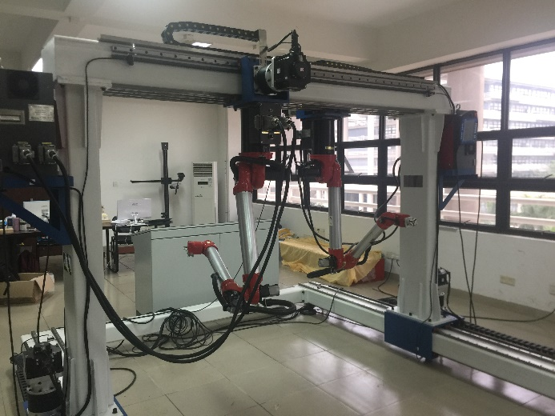

X1

X2

y1

图4.3 设备的实物外形

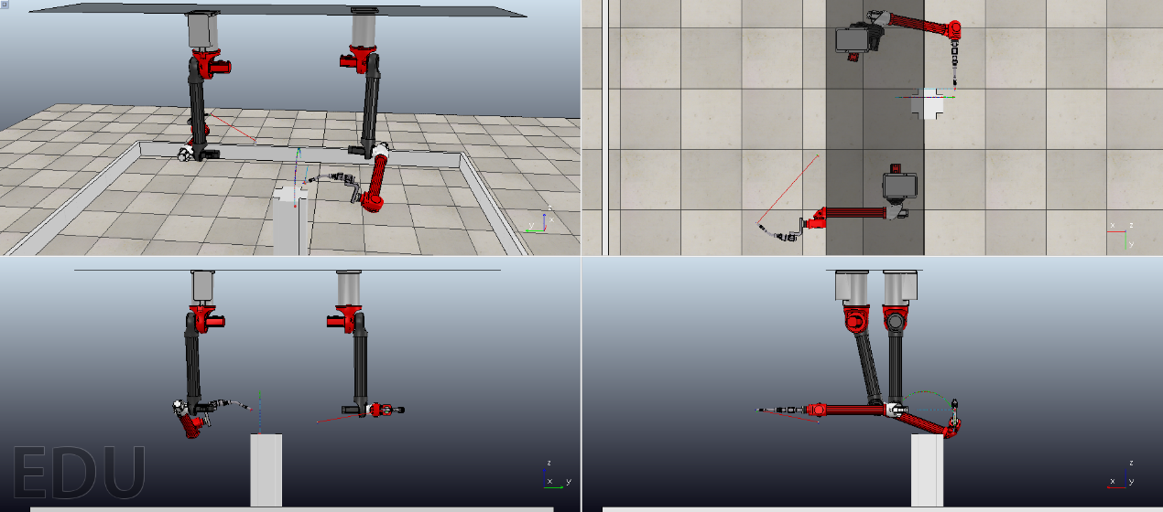

图4.4 建模仿真模型

1. 作业场景建模

为实现机器人作业自主规划，还需对其作业目标、作业场景进行三维建模，为运动规划路径位姿的实时动态解算提供环境信息。

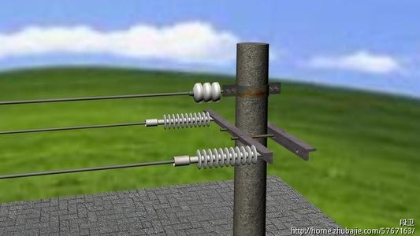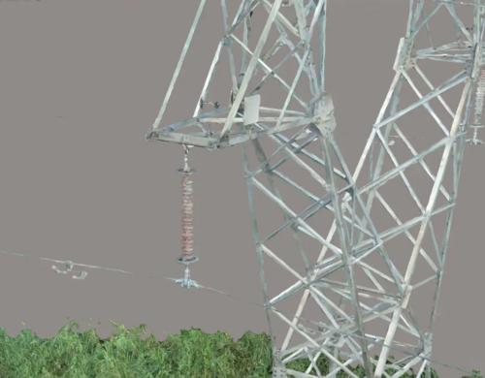

图4.5 作业场景建模仿真示例

1. 作业技能知识建模

机器人作业技能知识建模主要是对现阶段人与机器人协同作业时的各种技能知识进行建模、描述，包括机器人的作业对象、作业环境、作业步骤、运动路径、运动位姿等技能知识，构建电力作业机器人作业技能知识库，为实现自主的机器人作业规划提供知识基础，加快自主规划过程的收敛效率与规划结果的可用性、实用性。

### 4.2.2 复杂背景图像电力部件目标检测识别技术

作业机器人在户外非结构环境下工作，由于作业环境比较复杂，且易受光照、天气变化、设备反光等因素的影响，采集到的图像可能质量较差，图像中作业目标信息不够突出，不利于目标识别，因此需要对图像进行预处理，滤除图像中的噪声，去除图像中的无用信息，突出目标信息，最后再对作业目标进行识别和定位。引起作业目标不突出的主要原因有以下几方面：

* 背景复杂，作业目标嵌在背景中，导致无法直接提取目标区域。
* 设备局部反光现象严重，可能导致作业目标识别错误。
* 光照过强，图像整体高光现象严重，作业目标发白发亮，导致其原本所具有的特征被掩盖。

**（1）双目视觉的目标RGB与点云信息获取**

双目视觉从两个视点观察同一物体，获取不同视角下的目标图像，然后通过三角测量原理计算图像像素间的位置偏差（视差）来获取景物的三维信息。设两摄像机投影中心连线的距离，即基线距为 $B$，两摄像机观察同一特征点 $P$，分别在左右相机上获得了目标的图像，图像像素坐标分别为 $p_{left}=\left(X_{left},Y_{left}\right)$， $p_{right}=\left(X_{right},Y_{right}\right)$。由于特征点所在的两图像在同一平面上，所以 $X_{left}=X_{right}=Y$。由三角几何关系可得：

$$\left\{\begin{aligned}X_{left}=f\frac{x_{c}}{z_{c}} \\ X_{right}=f\frac{\left(x_{c}-B\right)}{z_{c}} \\ Y=f\frac{y_{c}}{z_{x}}\end{aligned}\right.$$

视差为 $disparity=X_{left}-X_{right}$，由此可计算出特征点 $P$ 在摄像机坐标下的三维坐标为

$$\left\{\begin{aligned}x_{c}=\frac{B⋅X_{left}}{disparity} \\ y_{c}=\frac{B⋅Y}{disparity} \\ z_{c}=\frac{B⋅f}{disparity}\end{aligned}\right.$$

为了确定目标在左右图像中的对应关系，必须对双目摄像机进行标定。为此，需对摄像机成像原理进行建模，通过实验及计算的方法可求解出摄像机模型的参数。

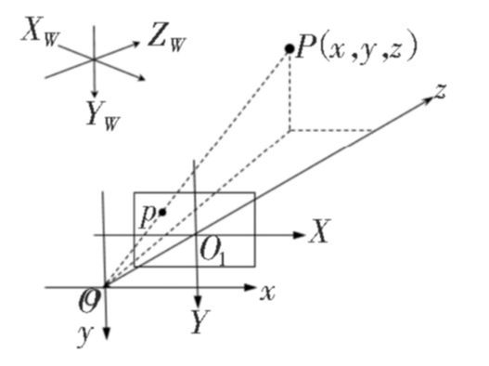

图4.6 摄像机投影模型

图4.6中， $XO_{1}Y$ 是图像坐标系， $xOy$ 是摄像机坐标系， $X_{W}Y_{W}Z_{W}$ 是世界坐标系。各坐标系之间的转换关系如下

$$s\left[\begin{matrix}u \\ v \\ 1\end{matrix}\right]=\left[\begin{matrix}\frac{f}{dx} & 0 & u_{0} & 0 \\ 0 & \frac{f}{dy} & v_{0} & 0 \\ 0 & 0 & 1 & 0\end{matrix}\right]\left[\begin{matrix}R & t \\ 0^{T} & 1\end{matrix}\right]\left[\begin{matrix}X_{W} \\ Y_{W} \\ Z_{W} \\ 1\end{matrix}\right]=M_{1}M_{2}\left[\begin{matrix}X_{W} \\ Y_{W} \\ Z_{W} \\ 1\end{matrix}\right]$$

式中： $M_{1}$ 为左摄像机内部参数矩阵， $M_{2}$ 为右摄像机内部参数矩阵。通过摄像机标定，即可确定相机的内外参数矩阵，也就确定了三维空间中的目标与图像中的对应关系。

**（2）图像预处理**

为了使作业机器人能够正确识别作业目标，图像预处理是必不可少的环节。针对采集图像中可能存在的问题，本项目拟提出基于颜色直方图和形态学方法实现作业目标和背景的分割，利用灰度非线性变换实现局部反光的去除，构建同态滤波器调整全局高光的图像，提高图像对比度。

作业机器人在户外工作时，工作场景周围可能有房屋、草地和树木等，可能使摄像机采集到的图像背景变得复杂，作业目标区域难以直接识别。为了方便目标识别，需要对图像进行分割，去除背景。

1. 颜色空间处理

摄像机采集的图像属于RGB颜色空间，该颜色空间通过对红（R）、绿（G）和蓝（B）三个颜色通道的变化和它们之间的叠加来得到各种的颜色。但是由于R、G、B三个通道分量高度相关，在RGB颜色空间对复杂背景图像进行分割存在较大困难。

HSV颜色空间是人们从调色板中选择颜色所使用的颜色空间，其中，H表示色调，S表示饱和度，V表示亮度。HSV颜色空间中色调、饱和度和亮度都用单独的一个颜色通道表示，更接近于人们对颜色的感知，比较适用于图像分割等应用。

从RGB颜色空间变换到HSV颜色空间，得到HSV颜色空间三通道的公式如下：

$$H=\left\{\begin{aligned}\frac{G-B}{MAX-MIN}×{60}^{∘}, &R=MAX \\ \left(2+\frac{B-R}{MAX-MIN}\right)×{60}^{∘}, &G=MAX \\ \left(4+\frac{R-G}{MAX-MIN}\right)×{60}^{∘}, &B=MAX\end{aligned}\right.$$

$$S=\left\{\begin{aligned}0, &V=0 \\ \frac{MAX-MIN}{MAX}, &V≠0\end{aligned}\right.$$

$$V=MAX$$

其中， $MAX=max\left(R,G,B\right)$， $MIN=min\left(R,G,B\right)$。式中，如果 $MAX=MIN$，则 $H$ 没有色彩，表示纯灰色；如果 $H<0$，则令 $H=H+360$，将 $H$ 通道分量调整至 $\left[0,360\right]$ 范围内。

RGB颜色空间转换为HSV颜色空间后，使用Ostu最大类间方差法，该方法具有计算简单、不需要人为选择参数、可自动计算阈值等优点，且能得到较好的分割结果。基于最大类间方差法对图像进行分割的算法流程图如图4.7所示。



图4.7 基于最大类间方差法流程图

1. 形态学处理

经过颜色空间处理后，图像中不可避免还有许多细碎的干扰区域，需要应用形态学的方法加以去除。为了去除图像中的细碎干扰区域，应首先将作业目标与细碎干扰区域的连通处断开，然后利用面积大小去除细碎干扰区域。应用形态学方法实现所需功能，都需要用到形态学中最基本也是最重要的两种形态学算法——腐蚀和膨胀。

为了提高运算速度，形态学运算应在二值图像中进行。利用腐蚀和膨胀的作用，可以将作业目标与背景间狭窄的连接断开；利用膨胀运算，可以计算二值图像中的连通域面积及个数，在此基础上可以去除图像中面积较小的区域。形态学图像处理算法流程图如图4.8所示。



图4.8 形态学图像处理算法流程图

**（3）高光图像处理**

在户外作业时，若阳光直射作业目标，则作业目标表面光滑处容易产生反光形成局部高光图像，可能对作业目标的识别产生干扰，需要加以去除。

常见的高光去除算法有图像补色法、光照约束补色法和基于两色反射模型的高光去除法。这几种方法都能有效去除局部高光，但是都需要估计光源信息，计算量较大。在RGB图像中，R、G和B三通道包含颜色信息的同时，也包含着亮度信息，难以直接对高光进行去除。而在灰度图像中，灰度值即代表着光照的强度信息，局部高光处灰度值较大，因此在灰度图像中使用灰度非线性变换来对局部高光图像进行处理，其过程如下：

* 1. 将RGB图像转换为灰度图像；
  2. 将灰度值做归一化处理；
  3. 对归一化的灰度值图像做直方图均衡化处理，调整图像灰度分布；
  4. 构造一个非线性灰度变换公式，对均衡化后的灰度图进行灰度转换。

**（5）高光、反光条件下的目标识别算法**

针对目标物体低纹理的特性，本项目使用一种基于特征级联的目标识别算法，网络结构如图4.9所示：



图4.9 网络结构

模型框架主要由分割流（Segmentation Stream）、边缘流（Edge Stream）、边框流（Bounding Box Stream）三个并行流组成，主干网络采用主流的ResNet网络。分割流用于对目标对象的分割，边缘流用于对目标对象的边缘提取，边框流用于对目标对象的矩形框选。我们认为，边框比边缘容易观察，边缘比分割容易观察，因为它们在目标物体有很好的辨识度，这与人类的视觉感知是一致的。首先让网络预测边框，然后利用预测的边框作为线索进入边缘流，最后利用预测的边缘作为线索进入分割流。

1. 注意力机制模块（Attention Module，AM）

注意力机制本质上是为了模仿人类观察物品的方式。通常来说，人们在看一张图片的时候，除了从整体把握一幅图片之外，也会更加关注图片的某个局部信息，例如局部桌子的位置，商品的种类等等。基于上述原理，三种流主要由注意力机制模块实现，如图4.10所示。AM首先以流的特征图和预测的特征图作为输入，然后使用预测的特征图执行注意力机制，将需要预测的特征与提供的特征连接起来，再连接一个通道注意力模块，最后输出改进后的特征。AM还可以反复使用高层特征和低层特征，如Conv1、Conv2和Conv4。



图4.10 注意力机制模块

1. 空洞空间金字塔池化（Atrous Spatial Pyramid Pooling，ASPP）

在每一个流中，我们使用空洞空间金字塔池化来扩大感受野。ASPP是一个语义分割模块，结构如图4.11所示，用于在给定的输入上以不同采样率的空洞卷积并行采样，相当于以多个比例捕捉图像中的上下文，以多尺度的信息得到更加鲁棒的分割结果。



图4.11 空洞空间金字塔池化

1. 解码器

我们设计了一个简单的解码器来利用高级特征（Conv4）和低级特征（Conv1和Conv2），结构如图4.12所示。首先通过上采样Conv4，增加3×3卷积操作，将Conv2和Conv4特征进行融合。将融合后的特征图上采样，以同样的方法与Conv1融合。这种方法将高级特征图和低级特征图联合融合，有利于语义分割。



图4.12 解码器

1. 损失函数

我们定义训练损失函数为：

$$L=αL_{s}+βL_{e}+γL_{b}$$

其中， $L_{s}$、 $L_{e}$、 $L_{b}$ 分别表示分割流、边缘流、边框流的损失函数， $α$、 $β$、 $γ$ 平衡了 $L_{s}$、 $L_{e}$ 和 $L_{b}$ 之间的权重。

受Faster R-CNN启发，边框损失函数 $L_{b}$ 为：

$$L_{b}=\frac{1}{N_{cls}}\sum_{i}{L_{cls}\left(p_{i},p_{i}^{*}\right)}+λ\frac{1}{N_{reg}}\sum_{i}{p_{i}^{*}L_{reg}\left(t_{i},t_{i}^{*}\right)}$$

其中， $p_{i}$ 为目标类别的预测概率， $p_{i}^{*}$ 为目标的真实类别， $t_{i}$ 和 $t_{i}^{*}$ 分别表示预测边框的位置和真实边框的位置。

$L_{s}$、 $L_{e}$ 由于涉及图像的像素级标签，我们使用Dice损失函数，它是一种集合相似度度量函数，通常用于计算两个样本的相似度，定义为：

$$L_{s,e}=\frac{2\sum_{x,y}{\left(S_{i,x,y}×G_{i,x,y}\right)}}{\sum_{x,y}{S_{i,x,y}^{2}}+\sum_{x,y}{G_{i,x,y}^{2}}}$$

其中， $S_{i,x,y}$ 和 $G_{i,x,y}$ 分别为像素的预测结果和真实结果。

上述算法在实验室场景下完成初步验证，可实现复杂背景中目标对象准确的轮廓提取，可满足电力部件在在户外复杂背景图中的准确识别与轮廓提取，为其位姿计算提供支撑。

### 4.2.3 实时高精度的电力部件六自由度位姿估计技术

目前6-DoF位姿估计方法按照处理数据上的不同可分为基于RGB的方法以及基于RGB-D的方法，也就是基于2D图像的方法和基于3D点云的方法。针对电网作业机器人复杂的操作环境，本项目拟提出以下高精度、实时性较强的位姿估计方法，以解决在户外环境下不同光照、不同背景等不确定因素所造成的识别精度不够，重定位速率不高的问题，技术方案具体如下：

**（1）****基于RGB的高精度实时目标位姿估计方法**

本项目提出一种更加精细的基于RGB的实时目标位姿估计方法，以目标检测轮廓抽取算法为主框架，结合PNP算法隐式地预测3D点在2D图像上的投影，进而估计6-DoF位姿。该方法主要结合传统特征和深度学习方法各自的优点，并能够通过目标物体无纹理 CAD 模型进行特征训练，具有较高的实用性，适用于电力部件弱纹理、无纹理特点。

由于电网作业机器人特殊环境的限制，电力部件（如线夹等）没有特别明显的纹理信息，户外作业场景下存在高光导致的RGB图像缺失问题或者与背景区分度不强，导致目标6-DoF位姿识别具有极大的挑战性。针对弱纹理物体特殊的RGB信息，本课题实例分割模块采用改进的Mask R-CNN网络结构，增加一种基于点渲染的神经网络模块—PointRend，该模块基于迭代细分算法在自适应选择的位置执行基于点的分割预测。通过建立在现有最先进的模型之上，PointRend可以灵活地应用于实例和语义分割任务。

PointRend（基于点的渲染）神经网络模块的流程如下：

1. 一个轻量级的粗粒度预测头（LightWeight，coarse mask prediction head）生成一个Mask预测；
2. 通过选点策略选出一些点；
3. 在每个选择的点上，提取出相应的特征（fine-grained features & coarse prediction），并对预测点的分类，生成新的Mask预测（这里的Mask预测比第一步骤的预测更加高质量高像素）；
4. 重复步骤2、步骤3直到达到像素要求。通过PointRend可以快速的计算出高像素Mask。因此我们的方法主要是基于边界特征实现。

为了使精度进一步提升，采用使用poitntrend细化后的mask r-cnn为主框架的分支融合框架，使关键点尽可能落在物体本身为不是上诉方法所提出的在角点上，这就需要将物体进一步与背景进行分离。主要框架如图4.13所示：



图4.13 改进的位姿估计方法

这里的多尺度pointrend分支从不同尺度上提取特征的概念与特征金字塔网络（FPN）的思想类似，pointrend主要用于提取物体边界，唯一不同的是，输出的mask是与类别无关的，只是一个二值边界mask。这是因为mask预测在6-DoF pose预测中是一个很必要的东西，但为了提升网络的实时性，需要减少mask预测的复杂度，不管对于哪一类物体，只要预测边界就好了。

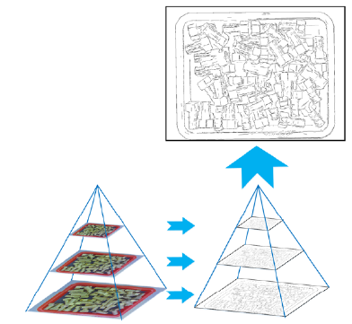

图4.14 多尺度边界提取结构

由于高光会导致较强的表面镜面反射，场景 RGB 图像中的零件等非朗伯表面弱纹理物体上一般会出现较多的高光区域（Highlight region），而这些高光区域会产生很多边界噪声，对边界提取过程有很大影响。

我们提出一种基于HSV的分割与填充策略进行高光去除，主要由高光区域分割，亮度修正与色彩填充三个部分组成。对于高光区域分割，我们首先采用 MSF(Modified Specular Free)模型进行高光区域检测，然后采用 HSV 颜色空间模型对原始 RGB 图像进行表示，将原始图像分解为色调（H），饱和度（S）和亮度（V）三个通道，通过一个多项式函数计算修正后亮度值，该多项式函数要求能够尽量保持低亮度区域的亮度值，同时降低高亮度区域（亮度值在 0.7 到 1 范围内）中的亮度值来进行高光区域的亮度修正。最后利用高光区域邻域中的色彩信息对缺少的部分进行填充，经过亮度修正和色彩填充处理后，我们将通道 H，通道 S 和通道 V 进行合并生成新的修正场景 RGB 图像。

对于模型渲染，我们直接导入目标物体的无纹理 CAD 模型，并采用 OpenMesh 框架对 CAD 模型进行处理，生成多个不同视角下的三维线框图。

对于位姿，我们提出改进的位姿估计算法，利用上一过程得到的模型渲染图建立场景图像的边界张量图（Edge tensor map），并采用基于边界张量的位姿假设与验证策略生成多个候选位姿用于后续的6-DoF 位姿校正。我们将 6-DoF位姿校正转换为一个非线性优化问题，其优化目标是最小化基于边界张量的代价函数。

我们将目标物体 CAD 模型的完整三维线框图进行点稀疏化，建立三维稀疏点集合，预测3D点云的2D投影之后进行2D-3D对应来预测位姿。算法估计的 6-DoF 位姿可以表示为平移变换向量 t 和旋转变换矩阵 R，位姿估计公式如下：

旋转：

$$R=cos\left(θ\right)I+\left(1-\cos\left(θ\right)\right){rr}^{T}+\sin{(θ)}\left[\begin{matrix}0 & -r_{z} & r_{y} \\ r_{z} & 0 & {-r}_{z} \\ {-r}_{y} & r_{x} & 0\end{matrix}\right]$$

平移：

$$t_{x}=\frac{(u_{0}-c_{x})t_{z}}{f_{x}}$$

$$t_{y}=\frac{(v_{0}-c_{y})t_{z}}{f_{y}}$$

其中，($u_{0}$, $v_{0}$)是2d边界框的中心点坐标，($c_{x}$, $c_{y}$)是相机内参。

我们认为，刚体运动的旋转 (R) 和平移 (t) 两部分的显着差异应区别对待。旋转和平移具有明显不同的属性，并且受不同因素的影响。例如，图像中对象的大小和位置对旋转几乎没有影响，但对平移影响很大。相反，图像中对象的外观对旋转的影响很大，而对平移的影响很小。因此，相同的处理可能会对 R 和 T产生不同的影响，因此我们需要分别解决旋转和平移。

**旋转解耦模块**

在提取确切的对象区域基础之上，用于建立 2D-3D 对应关系的稠密 PnP 可以通过设置阈值从置信度图中提取对象像素。但是由于放大因素，RGB 图像中对象的大小通常与坐标图中的大小不同。为了建立 2D-3D 对应关系，我们将像素从坐标图映射到RGB 图像而不会损失精度。我们将 RGB 图像中的对象中心和大小指定为 ($c_{u}$, $c_{v}$)和(${\tilde{S}}_{x}$, ${\tilde{S}}_{y}$)，并将坐标图中的对象中心和大小指定为 ($c_{i}$, $c_{j}$)和 ($S_{x}$, $S_{y}$)。对于坐标图中的像素 (i, j)，可以将 RGB 图像中的相应像素($\hat{u}$, $\hat{v}$)。即建立起对应 2D-3D 点的对应关系，通过 RANSAC -PnP 即可计算旋转特征块输出 R

$$\left\{\begin{aligned}\hat{u}=c_{u}+\frac{S_{x}}{{\tilde{S}}_{x}}*(i-c_{i}) \\ \hat{v}=c_{v}+\frac{S_{y}}{{\tilde{S}}_{y}}*(y-c_{j})\end{aligned}\right.$$

**平移解耦模块**

在平移方面，为了获得更鲁棒和准确的估计，我们从图像而不是 2D-3D 对应关系进行预测，以避免在预测的 3D 坐标中受到比例误差的影响。代替从整个图像回归平移，我们通过平移解耦从检测到的对象区域进行估计。这样，将有关旋转和平移的解缠过程统一到单个网络中。

从图像直接回归平移的方法主要基于整个图像。这种策略需要基于整个图像的单独网络进行转换，效率非常低。直接从检测到的对象估计平移效率更高，但是精度往往较低。本文提出以基于局部图像块实现高度准确和高效的平移估计。首先计算采样局部块的全局图像信息 $T_{G}$, 包括位置 $C_{x,y}$ 和尺寸 (h, w)。然后，在特征提取网络上引入额外的平移解耦模块，以预测尺度不变的平移 $T_{S}$ = (△x, △y, tz)。△x和△y表示从边界框中心到物体中心的偏移量。

电网作业所针对的线夹目标是比较单一的，主要的挑战是物体具有金属光泽的表面会在不同光照下会造成RGB图像与深度信息的缺失，但是我们的位姿估计方法不太依赖深度信息，在进行方案分析之后，预计此方案可以在2D投影评估标准中达到95分，在位姿估计ADD评估标准中达到了95分，在速率上可以达到50fps，这说明此方案可以以每秒处理50张图片的速度识别物体并且保持大部分误差不超过2cm，适用于电网机器人作业要求。

**（2）基于RGB-D的实时精准目标位姿估计方法**

**1）点云缺失条件下的目标位姿估计方法**

通常在点云信息没有严重缺失的情况下，可以通过3D-3D特征点匹配或模板匹配方式实现目标位姿估计。然而，户外场景下，金属线夹的反光导致3D点云信息不完整，从而使得位姿估计不准确，为此，拟将深度霍夫投票的思想应用于工件的点云网络，从而推理出完整模型来进行位姿估计的方法。深度信息相较于其他RGB或者点云数据来说不够直观，目前作为强有力的辅助工具，而户外光照条件经常不稳定，加上机械臂的移动，线夹等金属工件表面由于反光而导致RGB数据很容易受到影响，而将深度信息转换成点云数据，通过将霍夫变换应用于点云网络，即使是工件有些部分受到光照的影响，深度信息缺失，仍可以通过投票获得完整的工件信息，从而在户外复杂条件下获得更精确的位姿估计效果。反光区域的“高光”会导致局部深度信息的缺失，影响最终的检测精度。

霍夫投票本质：将模型参数离散化，然后根据出现的次数进行投票，最终取票数最高的参数群实现模型的重现。示例如图4.15所示：

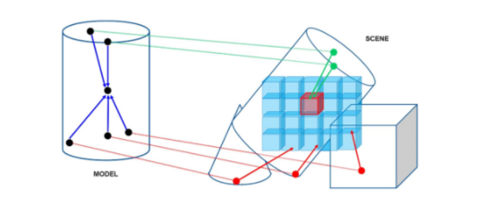

图4.15 霍夫投票出缺失点

1）该方法通过投票机制找到线条的参数，这种机制让霍夫变换能够在有噪声的图片中找出线段。当参数空间的变数变多，每个矩阵元素的平均大小也会下降，使得正确的参数跟其他参数之间的差变小，然而在电网作业系统中，经观察到线夹等工件的形状比较规则，且较近范围内无多个同类型的工件堆叠，仅处理单个工件由于深度缺失，抑或是环境噪点，由霍夫投票再合适不过。

2）另一优点即对含噪声的点云整体能进行处理，即不需要先进行处理再来找特征，主要是因为‘假数据’也参与投票，那它自然与周围的‘真数据’投票的结果不一样，从而推测出由于深度缺失导致的模型不完整处。

**2）基于模型压缩的6-DoF位姿估计方法**

为进一步综合利用RGB、点云两方面数据进行目标6-DoF位姿估计，本项目提出一种高精度的基于模型压缩的6-DoF位姿估计方法，以目标检测两步法为主框架，并结合模型压缩技术，进一步提高网络推理的实时性。6-DoF姿态估计网络是估计物体坐标系和相机坐标系之间的相对位姿关系，其所需要估计的参数为3个平移参数和3个旋转参数，项目所提出的轻量级6-DoF姿态估计网络，是在DenseFusion的算法框架下，进行模型压缩，得到一个在保证精度的同时，缩减计算量和参数量的网络模型。

如何融合和利用好RGB和深度这两种数据源的信息，是目前利用RGB-D图像进行物体6-DoF姿态估计的一个挑战。以前的工作往往只用到了RGB信息或深度信息，最后的精度往往比较差，需要使用ICP等耗时的后处理方法。这就使得它们无法在对实时性要求非常高的应用之中被使用。在DenseFusion中，一种高效的信息融合方式被提出。它首先用两个单独的网络处理RGB信息和深度信息，之后使用一种新颖的特征融合网络对两种信息进行特征融合，以得到像素级的dense feature embedding。最后使用一个小型的MLP来对feature embeddings进行进一步的特征映射，并回归6-DoF姿态参数。此外，它还整合了一个端到端迭代优化网络，进一步优化了位姿估计结果。它的网络结构如图4.16所示。

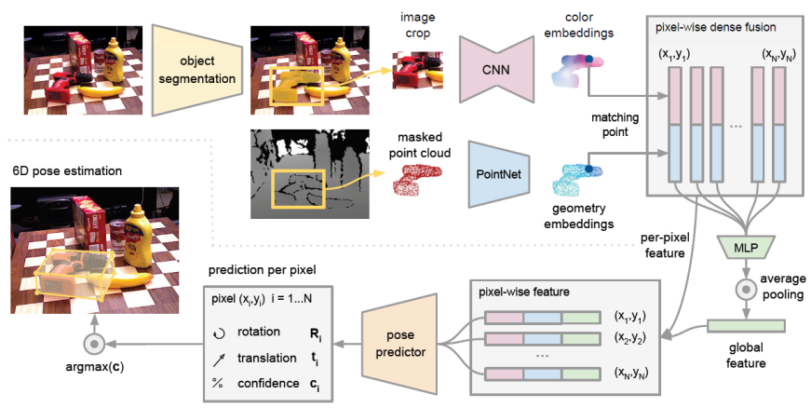

图4.16 DenseFusion网络结构

DenseFusion包含两个阶段：首先它利用一个语义分割网络，以分割图片中需要进行姿态估计的物体，这部分只用到了彩色信息。在得到每个物体的分割掩码之后，该物体区域会被裁剪下来，并且利用相机内参数，计算对应于物体区域的深度值在相机坐标系下的3D坐标点。这两部分数据都会被送到第二阶段的物体姿态估计网络中。

在第二阶段中，首先颜色信息和深度信息会被分开处理，颜色信息会使用卷积神经网络进行特征提取，为每个像素点生成一个颜色特征嵌入。而对于深度信息，这里使用一个类似PointNet的网络进行特征映射，为每个点生成几何特征嵌入。接着定义像素级的特征融合网络，将这两部分特征嵌入融合到一起，融合方式是对应点进行特征拼接。而后对每个融合之后的特征嵌入都预测一组6-DoF姿态参数，并利用基于无监督学习方式得到的置信度来最终确定唯一的6-DoF姿态信息。

大多数神经网络处理点云数据是先将点云数据转换成三维像素数据，再利用类似处理二维图片的卷积操作对其进行三维卷积，这一过程由于对三维数据进行了格式化处理，容易失真，同时三维卷积计算量大，十分耗时。PointNet 则采用了一种截然不同的思路,它直接对点云数据进行处理，在处理时主要解决了点云数据中存在的两个重要问题：无序性和旋转不变性。PointNet首先使用一个T-Net来对齐点云数据，即解决旋转不变性的问题，然后使用1x1的卷积来提取局部特征，应用最大池化来得到全局特征，最后将特征送入后续的分类或者分割网络。由于旋转不变性在这里不是问题，因此对PointNet做了一个改进。

为了运算处理的高效，网络模型中的多层感知机采用一维的卷积网络实现。输入是随机采样后的点集，经过多层感知机后输出n x 16的特征集合。之后该特征集合被送入两个网络分支，一个是继续采用感知机的方法生成n x 1024的特征集合，经过最大池化后得到1 x 1024的全局特征。另一个网络用于提取点的局部特征。在该网络中，为了实现类似处理图片用到的二二维卷积，首先需要对高维空间点集进行采样，这里针对点集中的每一个高维空间点p,使用K近邻算法确定该点周围的m个近邻点，将这些点变换到以点p为原点的局部坐标系中，然后可以使用卷积操作。

通过卷积神经网络，这里将 $H×W×3$ 的图像映射为 $H×W×d$ 大小的特征图，特征图中的每个像素都是一个 $d$ 维向量。

由于之前的方法都是使用卷积神经网络将深度图作为额外的图像通道进行处理，这种方法忽略了深度信息所对应的三维结构信息。所以DenseFusion利用相机内参先将深度图转换为空间点云数据，然后用处理点云的方式来提取几何特征。这里用的是PointNet的一个变体，并将PointNet上实现置换不变性的最大池化改为了平均池化。

在分别提取了颜色特征嵌入和几何特征嵌入之后，一个像素级的特征融合模块将被用于融合这两种不同的特征嵌入。首先在像素级别对两种特征嵌入进行连接，然后将特征逐像素通过一个多层感知机并利用平均池化进行特征聚合，输出一个全局特征。该全局特征提供一个全局上下文信息。最后全局特征信息会与每个像素的特征信息再进行一次连接，以得到最终像素的特征。最终像素的特征通过一个MLP网络以预测物体的6-DoF姿态参数。DenseFusion中还设计了一个与其姿态估计网络对应的迭代优化过程，如图4.17所示：

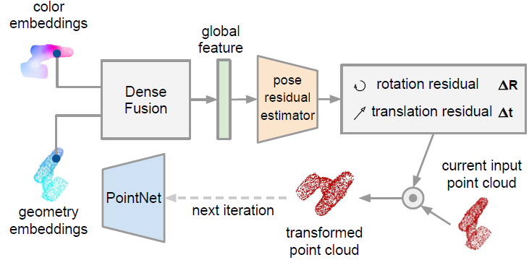

图4.17 迭代优化过程

该迭代优化过程利用了上一帧计算出来的位姿信息，对当前帧输入的点云数据进行位移和旋转变换，将变换之后的点云数据连同在姿态估计网络中得到的颜色特征嵌入一起送入到迭代优化网络中，但最终只输出一个全局特征。该全局特征经过一个由多层感知机组成的姿态残差估计网络，估计残差位姿。这个过程会被不断迭代，以获得不断优化的位姿信息。

我们将姿态估计损失定义为地面真实姿态中的对象模型上采样的点与由预测姿态转换的同一模型上的对应点之间的距离。具体而言，将针对每个密集像素的预测最小化的损失定义为：

$$L_{i}^{P}=\frac{1}{M}\sum_{j}{\left\|\left(Rx_{j}+t\right)-({\hat{R}}_{i}x_{j}+{\hat{t}}_{i})\right\|}$$

其中， $x_{j}$ 表示从对象3D模型中随机选择的M个3D点的第j个， $p=\left[R | t\right]$ 代表真实位姿， $\hat{p}=[\hat{R}|\hat{t}]$ 代表估计的位姿。若针对称物体，增加一个最小化，获取模型上距离最近的点，如下所示：

$$L_{i}^{P}=\frac{1}{M}\sum_{j}{\min_{0<k<M}\left\|\left(Rx_{j}+t\right)-({\hat{R}}_{i}x_{j}+{\hat{t}}_{i})\right\|}$$

所有的密集像素的损失加起来即也最终的损失，为了使网络输出密集像素预测的置信度，在损失函数后添加了一个正则项：

$$L=\frac{1}{N}\sum_{i}{(L_{i}^{P}c_{i}-wlog(c_{i}))}$$

N是从分割部分的P个元素中随机采样的密集像素特征的数量，w是一个平衡超参数。

**模型压缩：**

深度学习模型往往包含大量的参数，少则几十万个，多则上亿，甚至更多。因此，如果不借助异构计算、模型压缩、优化加速等方法对模型进行处理，这些模型一般都无法应用于计算资源比较匮乏的设备上。模型压缩能够有效降低参数冗余，从而减少计算复杂度、通信带宽和存储占用，有助于深度学习模型的应用部署。模型压缩具体可划分为如下几种：线性或非线性量化，结构或非结构剪枝，网络结构搜索，知识蒸馏，轻量级卷积模块。本项目主要采用MixConv轻量级卷积模块来构建我们的轻量级6-DoF姿态估计网络。

不同尺度的卷积核可以提取不同尺度的特征信息，而不同特征信息的融合有利于得到更有价值的特征。很多方法都定义了多尺度特征融合模块，比如PSPNet、DeepLab等。在混合深度可分离卷积MixConv中，多尺度卷积核与分组卷积进行了结合。最后设计的操作能够在保持较低计算量的情况下，提取到更有效的特征。MixConv模块如图4.18所示：

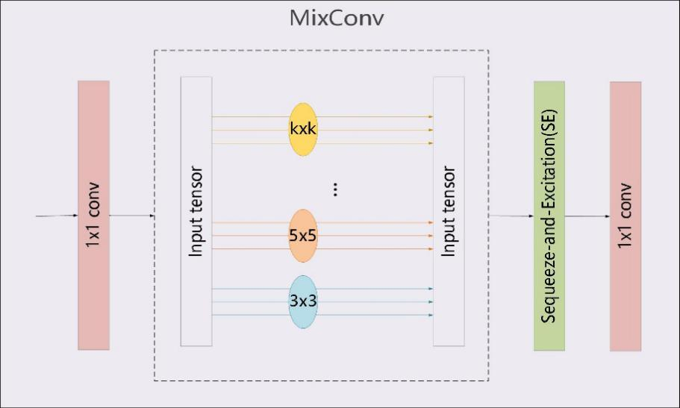

图4.18 MixConv模块

从图4.18可见，输入特征图首先经过一个 $1×1$ 的卷积神经网络，目的是进行特征通道数的扩张。然后其对特征进行分组，并对每组特征应用具有不同尺寸的卷积核的卷积操作。将所有组得到的特征连接到一起后，送入到一个Squeeze-and-Excitation（SE）模块中，该模块如图4.19所示。得到的特征再经过 $1×1$ 的卷积操作进行特征降维，以得到最后的输出。

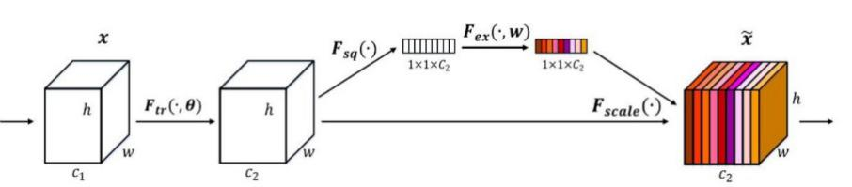

图4.19 Squeeze-and-Excitation（SE）模块

Squeeze-and-Excitation（SE）模块主要包括三个操作：首先是Squeeze操作，它将二维的特征图信息通过全局池化操作压缩成一个实数，这个实数在某种程度上具有全局的感受野，并且输出的维度和输入的特征通道数相匹配；齐次是Excitation操作，它包含了几个全连接层，用来显式地建模特征通道间的相关性；最后是Reweight操作，经过上面的操作，网络可以学习到每个输入特征通道的重要性，这里将学习到的重要性参数作为权值加权到输入的特征图中，目的是抑制无用的特征，并增强有用的特征。

由于该模型处理遮挡等杂场景的效果非常好，并且深度信息缺失问题在一定程度上可以视作遮挡问题，所以该模型在电网作业环境下的表现会更好。经过模型压缩之后，此方案在具有高精度效果的同时也进一步提升了实时性，经过分析，预计此方案可以达到的效果如下：可以在2D投影评估标准中达到98分，在位姿估计ADD评估标准中有99分，在速率上可以达到30fps。

### 4.2.4 多自由度电力作业机器人实时运动规划技术

**（1）基于事件的任务/运动动态规划策略**

机器人需要执行许多自身能力所能承担的任务，即可执行的任务。然而机器人在执行这些任务所组成的任务规划的过程中，常常面临环境的变化或者当前规划信息不完整所导致任务无法执行或者执行后达不到预期目标等情况。每当出现一种新的突发情况，机器人的任务规划都要进行重新的调整。为了解决这样的问题，拟采用一种新的基于事件的任务重规划机制，该机制将机器人在执行任务规划的过程中遇到的新情况都抽象定义为事件，作为任务重规划的触发条件；用机器人可执行的复杂动作来描述机器人的可执行任务，并定义执行任务的前提条件与预期执行效果。机器人在该机制的支持下可以根据不同的事件选择不同的可执行任务进行重规划，从而使得机器人有效应对环境变化以及意外的突发情况。

为了达到机器人重规划的目的，用事件来抽象描述环境变化后机器人所面对的新问题，用机器人可执行的复杂动作的组合来描述机器人可执行的任务。则机器人任务的可执行性需要根据机器人所执行的复杂动作在几何空间中的限制来定义，而问题的出现也是因为环境的变化使机器人无法在实时的环境中有效执行现有的任务规划，即实时环境中各环境要素形成的几何空间不满足任务执行所需要的几何空间。因此，不管是问题的定义还是任务可执行性的定义都需要依据环境要素和机器人自身的几何特征与相互间在空间上的关系来限定。这里的几何空间即是通常意义的三维空间，环境要素和机器人的几何特征即是通过其在三维空间中覆盖的坐标点而计算得出的长度、宽度、深度等，相互间的空间关系主要是指相互间的距离、偏角等等。

**（2）复杂障碍空间条件下的离线规划+重规划算法**

采用离线规划与重规划的组合，是解决本项目的问题与达到规划的目标的方法之一。在本项目中，露天强风的工作环境所导致的机器人强烈晃动是出现频率较高的事件，强烈摇晃的结果就是机器人对目标的位姿识别也实时变化，以触发机器人的任务重规划。为了节省规划时间，将机器人的规划分为运动规划与任务规划两个部分，并为机器人设定任务区：当机器人进入任务区之后，开始根据环境的变化进行重规划，否则将根据离线运动规划的结果进行运动。

运动规划要求机器人末端跟随所识别的6-DoF位姿运动并借助离线自动规划来规划一条运动路径。在任务区范围外，无论环境因素是否影响了6-DoF位姿识别的结果都只进行运动规划。这里将路径规划问题转化为凸优化问题，在每一个采样时刻求解一个规划从机器人初始构型***q****i*到目标构型***q****g*的（无碰）路径，则在第*k*个采样时刻的最优构型***q***\**k*为

其中

等式右边，第一项为路径最优项，第二项为速度最优项；*g*(***q***)为不等式约束惩罚项。当环境中不存在障碍物时，*g*(***q***)代表机器人每个关节的角度约束和速度约束；当环境中存在障碍物时，*g*(***q***)除了包括机器人本身的约束，还包括障碍约束。

当机器人进入了任务区，将会根据6-DoF位姿估计的更新结果进行任务重规划。这里我们考虑使用这样一种快速便捷的方法：当位姿估计的结果由***T***更新为***T****n*，则新的机器人目标构型***q****gn*也将依靠逆运动学同步更新为***q****gn* = *ikine*(***T****n*, ***q****g*)，其中引入当前目标构型***q****g*是使得***q****gn*尽可能接近于***q****g*以达到优化机器人运动成本的目的，并把运动规划式子中的***q****g*求得的结果替换为***q****gn*继续进行规划。

**深度强化学习的障碍空间机器人运动自主规划算法：**

为实现障碍空间条件下机器人作业运动自主规划，项目针对高维连续状态空间和动作空间中的路径规划问题，提出一种基于深度强化学习的机器人运动路径规划器，如图4.20，图4.21所示。与基于采样的方法相比，该方法具有更强的鲁棒性，对状态维数的敏感性较低。为了提高学习效率，我们引入逆运动学模块来提供先验知识，同时设计了增益模块来避免局部最优策略，并将它们集成到训练算法中。为了在多个维度上评估我们所提出的规划算法，针对机器人进行了多组路径规划实验。结果表明，与大多数其它规划算法相比，该方法在规划的最优性和鲁棒性方面都有明显的优势。

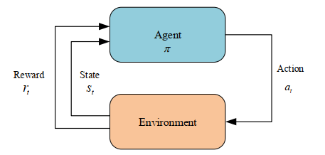

图4.20 机器人运动规划强化学习框架

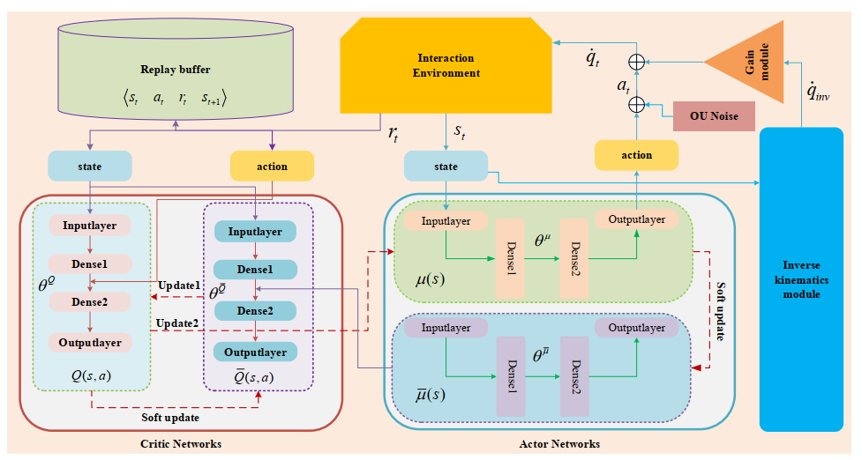

图4.21 集成机器人逆运动学模型的DDPG强化学习算法框架

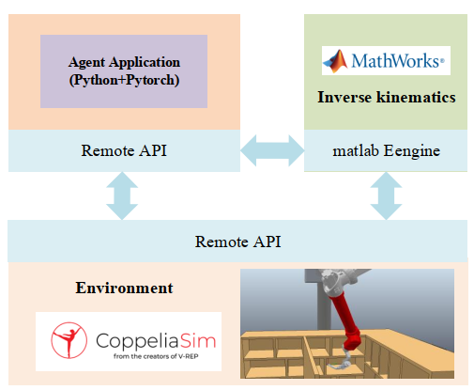

图4.22 集成深度学习框架、Matlab以及机器人开源仿真环境CoppeliaSim

如图4.21所示，集成机器人逆运动学模型的DDPG强化学习算法具有较优秀的学习能力、实现较快且稳定的学习收敛。如图4.22所示，通过在格子障碍空间的机器人自主规划试验验证，该算法能较好实现障碍空间的作业运动规划。

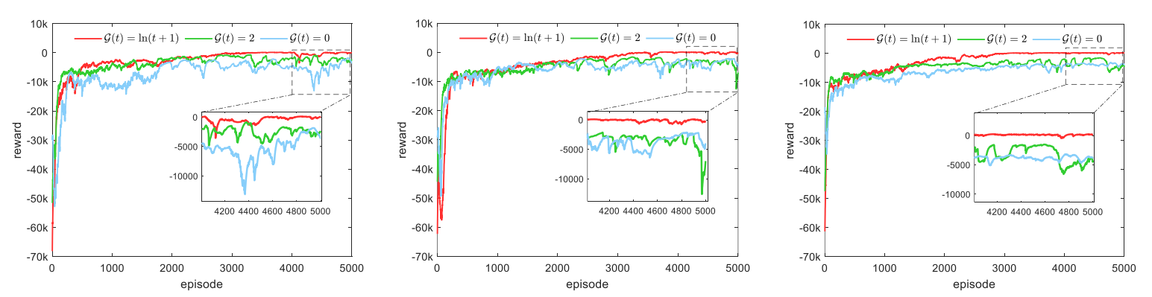

图4.21 不同作业任务下机器人作业规划强化学习收敛曲线

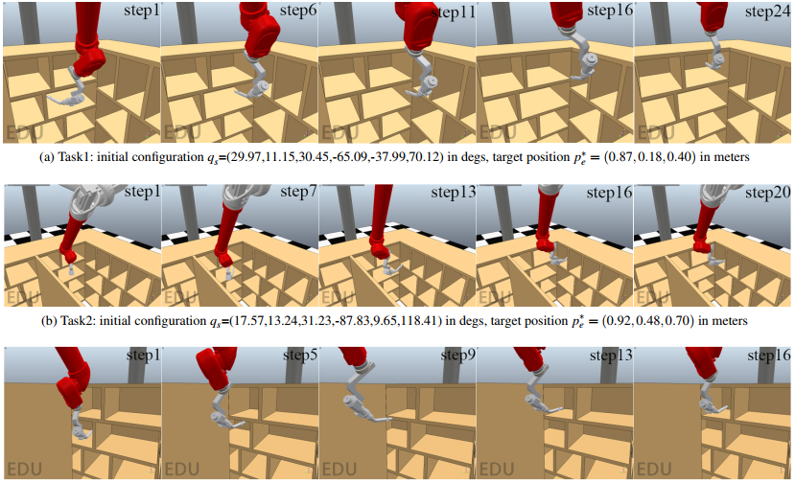

图4.22 在格子障碍空间的机器人自主规划试验验证

**（3）高维空间实时在线规划算法**

虽然采用离线规划+重规划的方法很大程度上可以满足项目需求，然而离线规划所需要的时间成本大，而且以离线规划结果为基础的重规划结果不一定满足最终的规划指标，对于重规划结果的可行性评估是一件棘手的事情。与其设计离线规划与重规划两套规划算法，倒不如将离线规划与重规划合并为在线规划，把环境的变化看作规划过程中的一般情况。在本项目中，模型预测控制（MPC）可以很好地满足我们的要求。

MPC的控制原理框图如图4.23所示。在本项目中，被控对象为机器人，MPC在实现过程中有以下3个关键步骤：

①预测模型：预测模型是控制的基础，根据机械臂的历史信息（历史关节角，历史关节速度等等），未来输入来预测系统输出。基于机器人状态量（关节角等）所构建的状态方程可以作为预测模型。

②滚动优化：MPC通过一个性能指标的最优化来确定控制量，而且优化是反复在线完成的。由于优化的目标一般为使系统状态迅速收敛到目标状态以及控制量的累积量尽可能小，因此这个性能指标通常包含机器人的目标位姿或目标构型。

③反馈校正：为了防止环境干扰（例如大风所引起的机器人剧烈摇晃）所导致的对理想状态的控制偏离，在新的采样时刻需要首先检测被控对象的实际输出，并对预测结果进行修正再进行新的优化。

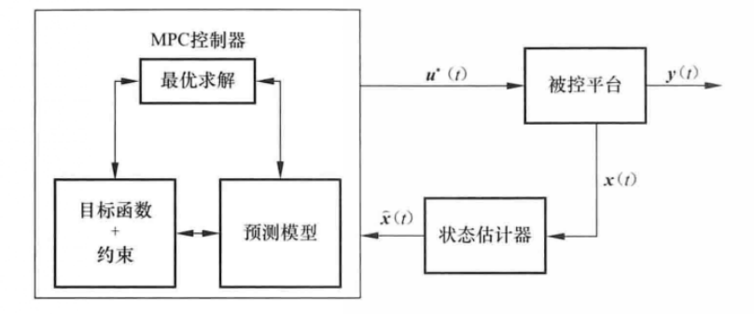

图4.23 MPC控制原理框图

此外，在基于MPC的机器人规划过程中，还应该包含众多约束条件，例如机器人的关节角约束，速度约束，控制量的约束以及障碍物的空间约束等等。

设*n*自由度机械臂构型向量为***q***，速度向量为，加速度向量为，令系统状态量***x*** = [***q***; ]，控制量为***u*** = ，则可以构建以下系统状态方程：

其中

其性能指标为

其中*T*为预测时域，第一项为偏差逼近项，第二项为输入累积项。通过不断求解每个采样时刻的最优输出序列***U***，可以在线驱动机器人规划无碰的运动路径。

**空间机器人的在线规划实例验证：**

KINOVA Gen3型机器人是一款七轴臂型机器人，图4.24(a)以KINOVA Gen3型机器人为对象构建的MPC路径规划场景，包含两个球体障碍物。在这个场景中，除了在每一个采样时刻对机器人的目标位置通过正态分布施加一定量的偏差之外，两个球体障碍物也随时间运动，这样更好地模拟了带电作业机器人在作业的过程中所处的存在各种静态障碍物（例如电线）或者不可预知的动态障碍物（例如小鸟）的作业环境。路径规划的结果如图4.24(b)所示。

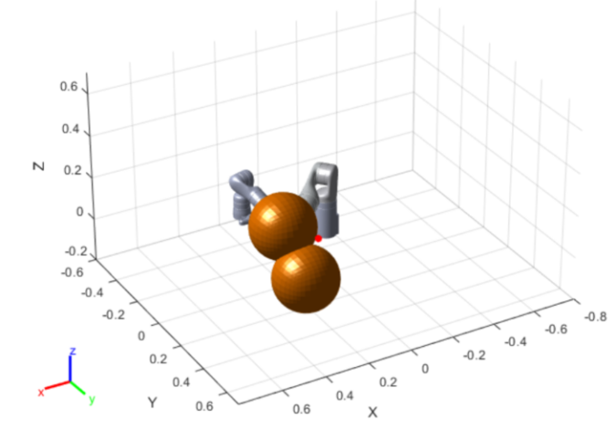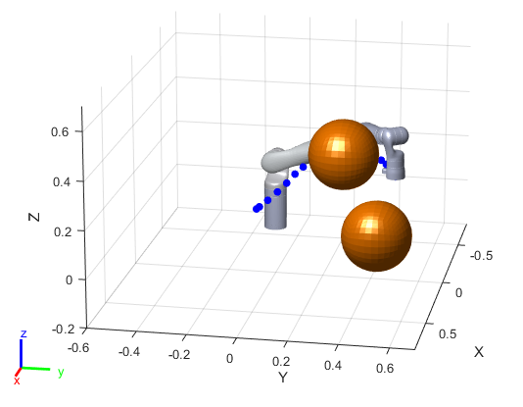(a)规划场景 (b)路径结果

图4.24 机器人MPC路径规划

# 五、产学研合作与联合人才培养

5.1 产学研合作

广东工业大学课题组依托智能制造信息物理融合系统集成技术国家地方联合工程研究中心、广东省信息物理融合重点实验室等科研平台，将与南方电网电力科技股份有限公司及广东省特殊行业特种机器人工程技术研究中心以校企合作方式开展本项目研究。双方将本着产学优势互补、互惠互利、共同发展的原则，充分发挥电力企业和高等学府的优势和作用，构建产学研一体的新型校企合作关系，有效整合各方资源，打造智慧电力带电作业机器人方案，共同应对转型挑战与创新变革风险，共建基于新一代人工智能的带电作业机器人系统，实现共赢发展。广东工业大学主要负责研发带电作业机器人视觉和作业规划等方面算法等工作，完成预期技术指标，交付相关算法、工具软件。南方电网电力科技股份有限公司及广东省特殊行业特种机器人工程技术研究中心将提供项目研发所需的试验场地、实验平台、行业知识等重要支撑。

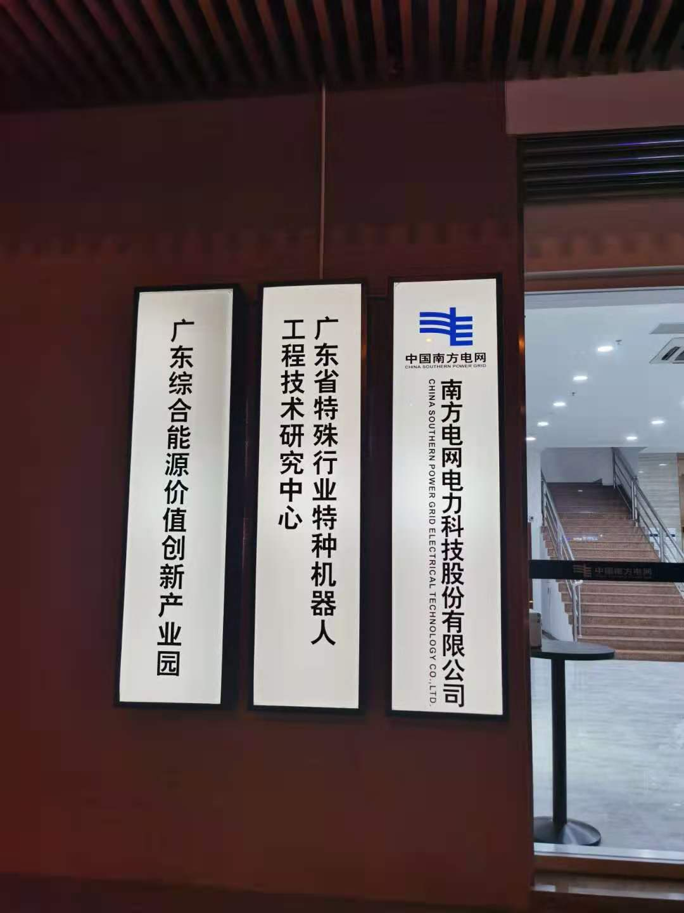



图5.1 课题组依托的重要科研平台

5.2 联合人才培养

广东工业大学课题组将与南方电网电力科技股份有限公司及广东省特殊行业特种机器人工程技术研究中心将依托本项目研发联合开展研究生培养工作，重点培养方向包括：机器人视觉智能、机器人自主规划、智能图像理解与识别等，由广东工业大学课题组研究生导师与工程中心研发骨干共同担任联合指导老师。预期每年派遣2-3名研究生到广东省特殊行业特种机器人工程技术研究中心进行项目科研实习，并全力参与到本项目电力作业机器人视觉智能与自主作业规划关键技术研发工作。

# 六、预期成果与工作计划

6.1 预期成果

开展电力作业机器人视觉智能与自主作业规划关键技术研发，针对电网作业场景，在高空、不稳定作业平台（吊车吊臂上）、户外作业环境下，实现鲁棒高精度的电力部件目标检测识别、6-DoF位姿估计以及机器人作业实时动态规划控制，预期成果与指标具体如下：

1. 目标检测识别准确率：针对典型电力部件（电力线夹、绝缘子等），在实验室模拟测试场景下达到90%以上；
2. 目标6-DoF位姿检测精度：实验室模拟测试场景下位姿估计的平均距离（ADD）不超过2cm；其中：平均距离（ADD）指计算真值姿势和估计姿势转换的两个3D模型中对应点之间距离的平均值；
3. 位姿识别的图像处理帧率：目标检测识别与位姿估计达到15FPS以上的图像处理速度，支撑机器人作业动作连贯性；
4. 机器人动态规划实时性：相对位姿变化时，机器人运动响应时间小于0.5s，实现对相对位姿变化的实时响应，并需要具备在障碍空间条件下的自主作业规划能力。
5. 知识产权：发明专利申请5项；软件著作权3项。其中：
   1. 在电力部件目标检测识别方面，完成发明专利申请1项，软件著作权1项；
   2. 在电力部件位姿估计方面，完成发明专利申请2项，软件著作权1项；
   3. 在机器人作业实时动态规划控制方面，完成发明专利申请2项，软件著作权1项。
6. 联合人才培养：项目实施期内，每年联合培养2-3名从事电力作业机器人视觉智能、自主规划技术研发的硕士研究生。

6.2 项目研究计划

本项目研发工作计划需2年时间，具体工作计划如下：

|  |  |
| --- | --- |
| 时间 | 实施阶段 |
| 2020.12~2021.06 | 1. 项目详细技术方案制定； 2. 试验环境搭建； 3. 电网作业机器人视觉检测技术研发； 4. 样本库制作； 5. 6-DoF位姿估计等算法研发与仿真模拟验证； 6. 实时运动规划算法研发与仿真模拟验证； |
| 2021.07~2022.06 | 1. 电网作业机器人视觉检测、位姿估计与实时运动规划等算法的模拟场景应用测试验证与算法集成测试 2. 电网作业机器人视觉检测、位姿估计与实时运动规划工具软件开发 3. 完成发明专利与软件著作权申请。 |
| 2022.07~2022.11 | 1. 进行电网作业机器人视觉检测与运动规划技术的实际应用验证； 2. 进一步完善算法与软件，完成项目技术成果交付。 3. 完成项目验收。 |

6.3 相关研究基础与工作条件

广东工业大学团队针对工业机器人及其机器人视觉展开了大量研究工作，已成功部署不同领域的机器人任务项目，如焊缝跟踪与检测系统、智能装备抓取系统。针对机器人视觉及其目标物体三维信息难以获取的痛点，我们使用合成数据技术，以使机器人达到从虚拟泛化到现实的能力。

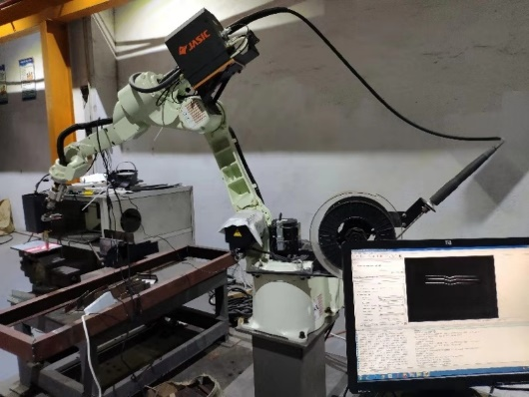 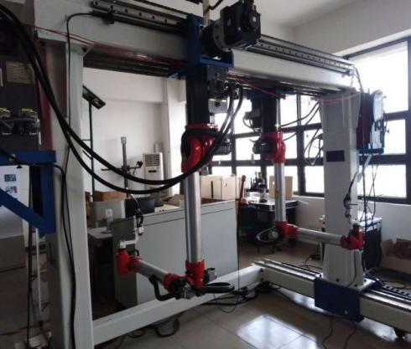

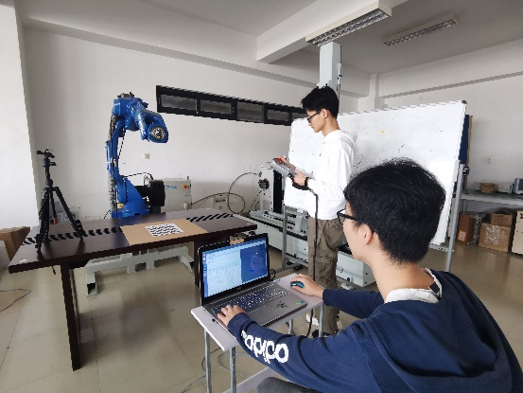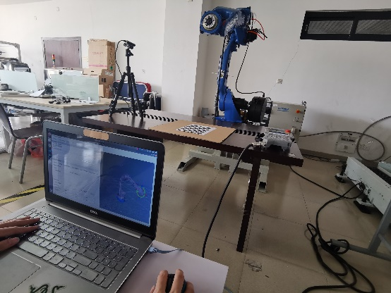

图6.1 相关实验平台条件

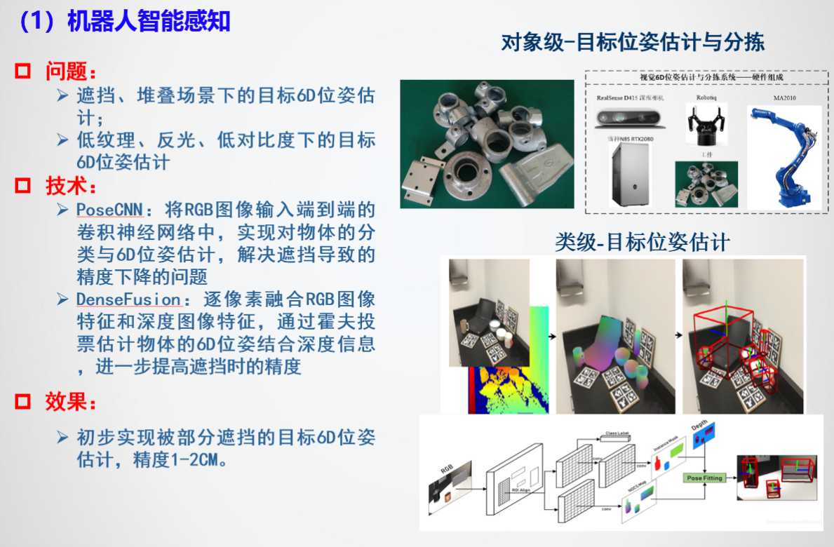

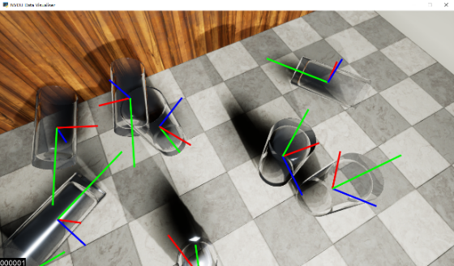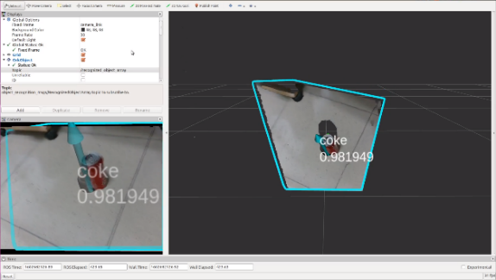

图6.2 目标位姿估计相关研究工作

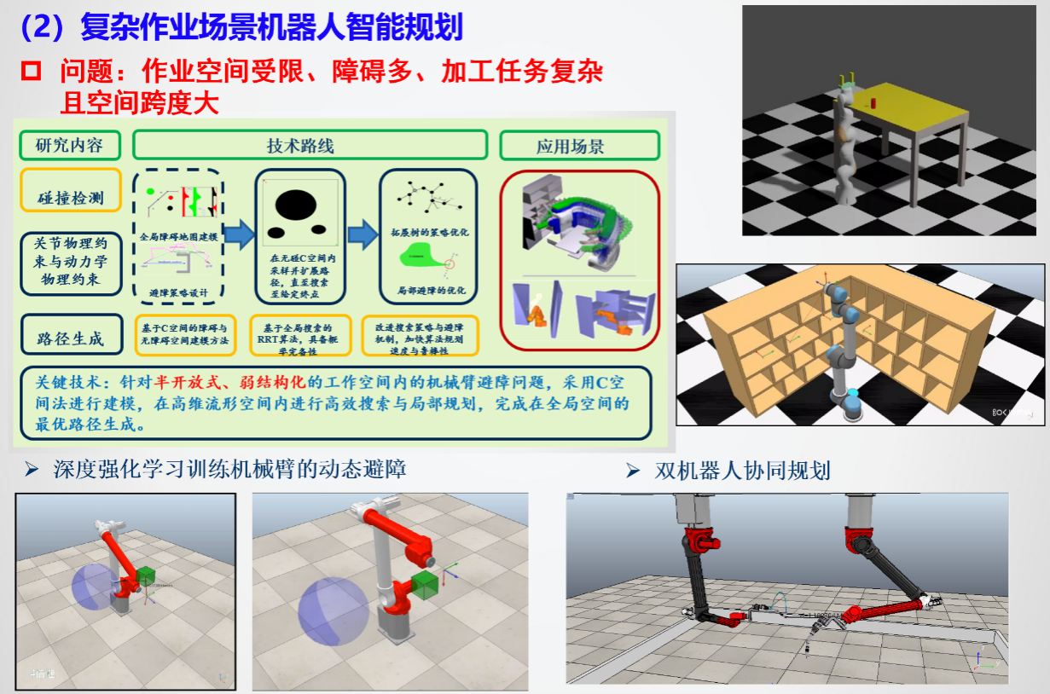

图6.3 受限作业空间机器人规划控制相关工作

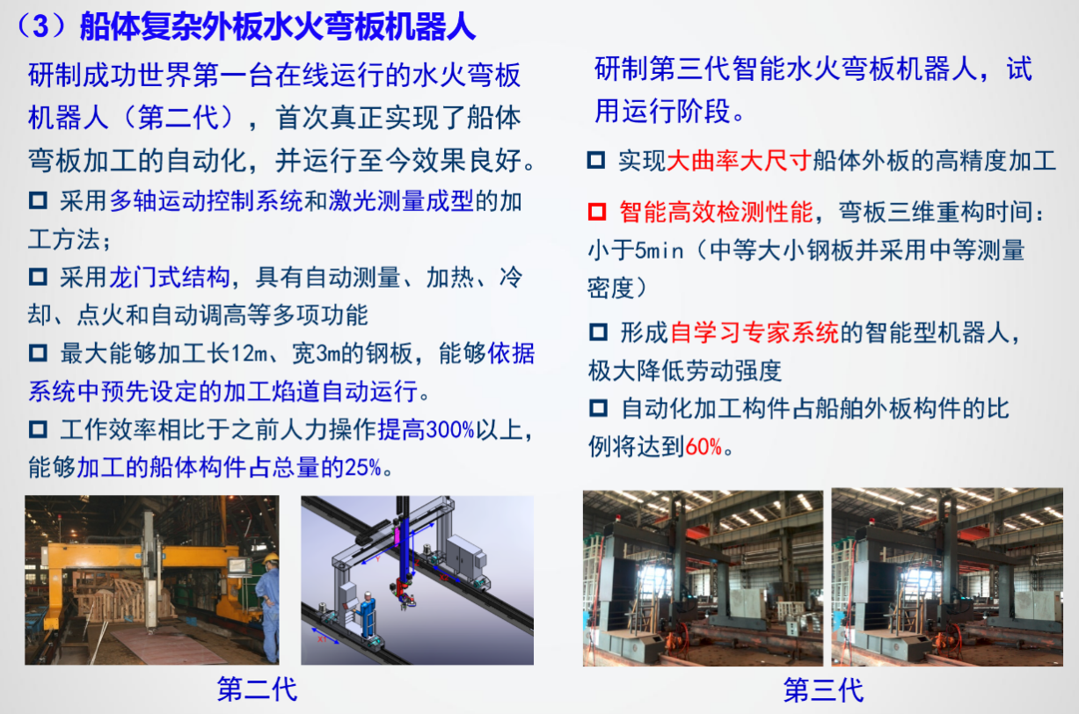

图6.4 水火弯板机器人研制相关工作

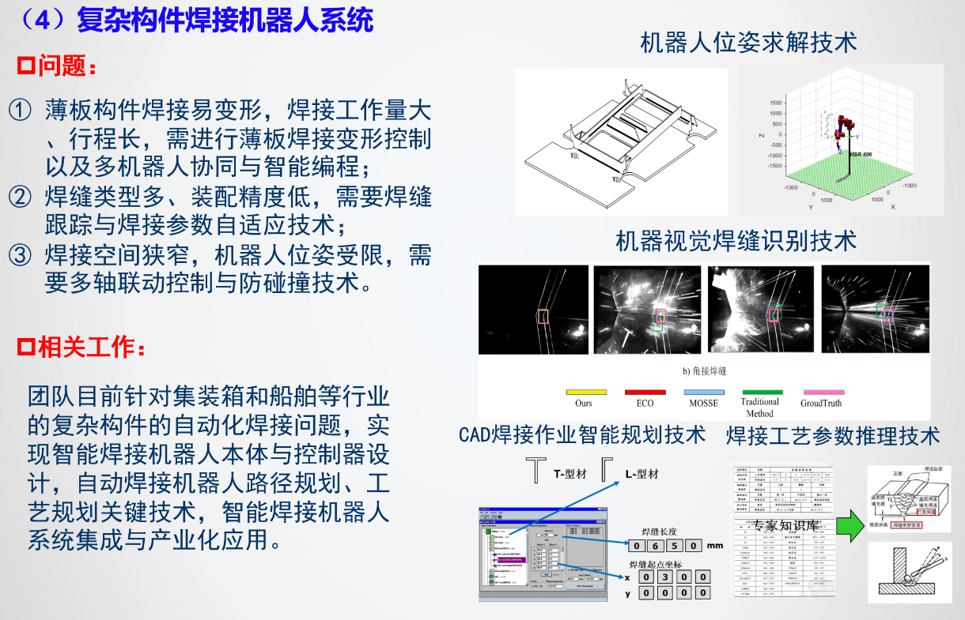

图6.5 焊接机器人系统研制相关工作

6.4 项目预算

本项目研发经费预算290万，具体如下：

|  |  |  |  |  |
| --- | --- | --- | --- | --- |
| 序号 | 科目 | 数量 | 备注 | 经费预算（万元） |
| 1 | 复杂背景图像电力部件目标识别算法与工具软件研发 | 1 | 1. 鲁棒高精度的电力部件目标检测识别算法与工具软件，能适应户外电网作业场景（高光、反光、抖动、复杂背景等）。在实验室模拟测试场景下识别率达到90%以上； 2. 完成发明专利申请1项，软件著作权1项。 | 60 |
| 2 | 实时高精度的电力部件六自由度位姿估计算法与工具软件研发 | 1 | 实时精准的电力部件目标位姿估计算法与工具软件：   1. 典型电力部件位姿估计样本集制作，建立样本库； 2. 实现线夹等电力部件的6-DoF位姿估计；实验室模拟测试场景下位姿估计精度：平均距离误差不超过2cm； 3. 实时性：达到15FPS处理速度； 4. 能实现电力部件部分区域高光、反光等条件下的准确位姿估计； 5. 完成发明专利申请2项，软件著作权1项。 | 70 |
| 3 | 多自由度电力作业机器人实时运动规划算法与工具软件研发 | 1 | 实时的机器人作业规划与控制算法与工具软件：   1. 相对位姿变化时，及时通过重规划调整运动策略，机器人运动响应时间小于0.5s； 2. 能实现开放空间、障碍空间等多种作业条件下的机器人作业运动自主规划； 3. 完成发明专利申请2项，软件著作权1项。 | 70 |
| 4 | 电网作业机器人视觉检测、位姿估计与实时运动规划的算法集成应用与测试 | 1 | 实现视觉检测与运动规划控制算法集成与应用测试，实现带电作业机器人在高空复杂环境下进行电网维护作业的高速高精度视觉检测和实时运动规划，顺利完成作业。 | 40 |
| 5 | 项目调研、现场调试等差旅费、误餐等 | 1 | 项目组人员现场调研、现场测试等所需差旅费、误餐费等 | 30 |
| 6 | 系统培训与更新维护、知识产权服务 | 1 | 系统相关技术与使用培训；系统3年更新维护；相关知识产权成果交付。 | 20 |
|  | 总计 |  |  | 290 |